**基于SSM框架的校园二手物品交易平台——“南理工闲鱼”**

**1 引言 2**

**1.1 项目背景 2**

**1.2 现状 2**

**1.3 开发目的 2**

**1.4 平台简介 2**

**2 需求分析 3**

**2.1 功能需求 3**

**2.1.1系统角色及其功能 3**

**2.1.1.1 角色说明与相关业务 3**

**2.1.1.2 业务概览 5**

**2.1.2需求概览和规定 5**

**2.1.2.1 需求概览 5**

**2.1.2.2 需求规定 6**

**2.1.3 业务实体分析及实体数据分析 14**

**2.1.3.1业务实体分析 14**

**2.1.3.2数据分析 16**

**2.2 非功能性需求 18**

**2.2.1性能需求 18**

**2.2.2安全性需求 18**

**2.2.3外部接口需求 18**

**3 项目设计 19**

**3.1基于MVC的软件架构设计 19**

**3.2功能模块设计 20**

**3.2.1功能模块划分 20**

**3.2.2 功能点描述 20**

**3.2.3功能模块设计 21**

**3.2.3.1 项目目录资源 21**

**3.2.3.2 业务逻辑过程 23**

**3.2.3.3 实现类概览 23**

**3.2.3.4 UI层表示 23**

**3.3 数据库设计 23**

**3.3.1 逻辑结构设计 23**

**3.3.2物理结构设计 23**

**4 项目开发 25**

**4.1 技术方案 25**

**4.1.1 技术方案概述 25**

**4.1.2 后端技术方案-Spring+SpringMVC+Mybatis 26**

**4.1.3 前端技术方案-BootStrap+jQuery 27**

**4.1.4 ajax异步请求模式与json数据格式 28**

**4.2 关键模块的实现技术、数据结构 28**

**4.2.1注册 28**

**4.2.2登录 30**

**4.2.3聊天 31**

**4.2.4管理员审核 32**

**4.2.5购物和寄卖 34**

**4.2.6发布商品 34**

**4.2.7发布求购信息 34**

**4.2.8修改和查看个人相关信息 35**

**4.2.9购物车 35**

**4.3 特殊问题及解决办法 35**

**5 个人体会 38**

**5.1 成员1王迪的个人小结 38**

**5.2 成员2李硕的个人小结 41**

**5.3 成员3蒋旭钊的个人小结 41**

**基于SSM框架的校园二手物品交易平台——“南理工闲鱼”**

# 1 引言

## 1.1 项目背景

伴随着前不久掀起的“地摊经济”，“二手货”交易也开始引起人们的关注，二手交易平台也渐渐成为当前电子商务平台的热点。在如今，二手交易品已经不是以前的“质量差”、“假货”的标签，电子商务信息的透明流通让二手交易品曝光在消费者的眼光之下，二手交易品贴上了“经济实惠”的标签。二手交易平台更是能给买家和卖家提供一个正规有效的销售渠道，给交易双方带去看的见得经济效益。从前景来看，在国家大力提倡“建设节约型社会”的背景下，二手交易平台也是大有发展前途的。

## 1.2 现状

每到期末或者临近毕业，上学期的书本和整理宿舍留下的一些生活物品都会成为同学们丢弃的主要目标，但是通过我的观察来看，有些书本的崭新程度还有9成新，在如今课本动辄几十块钱的年代，一个学期的书本费也是一笔不小的开支，就拿计算机专业课本来说，新书90元左右，二手书可能只要20元。甚至有些同学丢弃的衣服和鞋裤一点都不破旧，绝对可以二次利用或者捐赠。教学区里也堆砌着很多旧的自行车，这些自行车因为没人用和年久失修，占据了很多公共停车的地方，也浪费了一些资源，但是考虑到学校面积大，每次还能看到同学们有买新的自行车的需求。

此外，现在同学们有销售二手商品的渠道无非就是几个同学组建的QQ群，QQ群消息转瞬即逝，很难搜寻到买家想要的商品，也给卖家售出增加了很多的麻烦，同学们亟需一个实用二手平台来保存和发布二手物品信息。

## 1.3 开发目的

本平台旨在为同学们提供一个能够发布和交易二手物品的中介，打通信息闭塞难以沟通的状态，学生们可以将物品信息挂在网上，以便同学们双向选择，创造经济价值。此外，发布二手物品也能培养大家的理财观，树立“勤俭节约”的习惯。同时能够实现真正的废物利用，能够大力减少资源浪费，将建设节约型社会从学生层面落到实处。

## 1.4 平台简介

南理工闲鱼平台采用了Spring、SpringMVC和mybatis进行SSM框架设计，在用户平台上，学生可注册登录个人账户，修改个人信息，同时具有买方和卖方的双重属性，进行商品的购买和商品的出售。买方还可以发布自己的需求信息让卖方上架商品，商家根据求购信息发布商品。买方和商家还进行聊天磋商。

在管理员平台上，管理员可以审核用户信息修改、用户求购申请、用户求卖申请、交易审核等等。

平台整体美观大方，争取为广大南理工学生创造一个属于自己的二手交易平台。

# 2 需求分析

## 2.1 功能需求

### 2.1.1系统角色及其功能

#### 2.1.1.1 角色说明与相关业务

用户主要包括管理员和普通用户，普通用户可以**同时**具有买方和卖方的两种功能属性以及对应的方法动作。

角色视图：

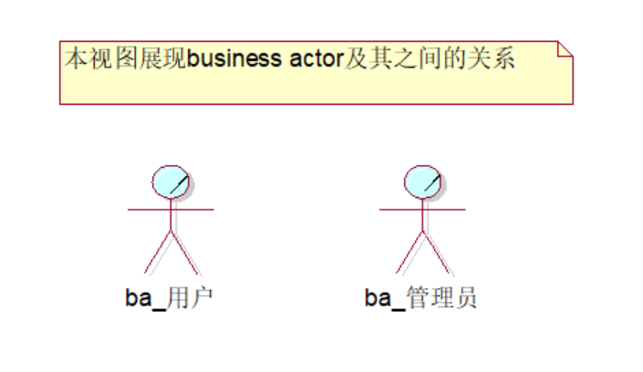

角色说明：

|  |  |
| --- | --- |
| 角色名称 | 说明 |
| 管理员 | 工作人员，具有用户信息管理、商品信息审核、交易信息审核、递交账单等功能。 |
| 用户 | 本校学生，具有买方购买操作、卖方销售操作、卖方上架操作、用户求购商品发布、浏览与搜索、聊天、修改个人信息等功能。 |

1. 用户参与业务

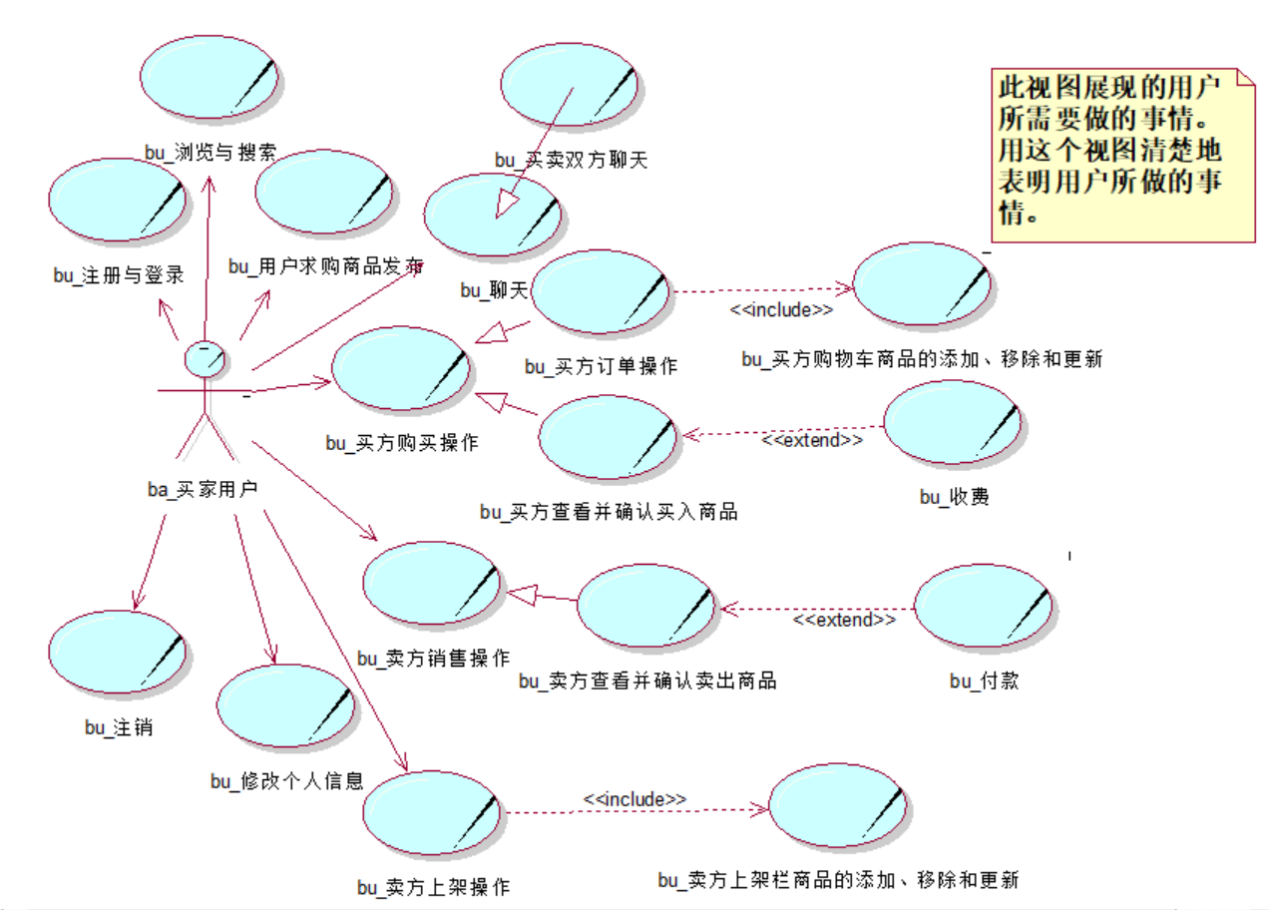

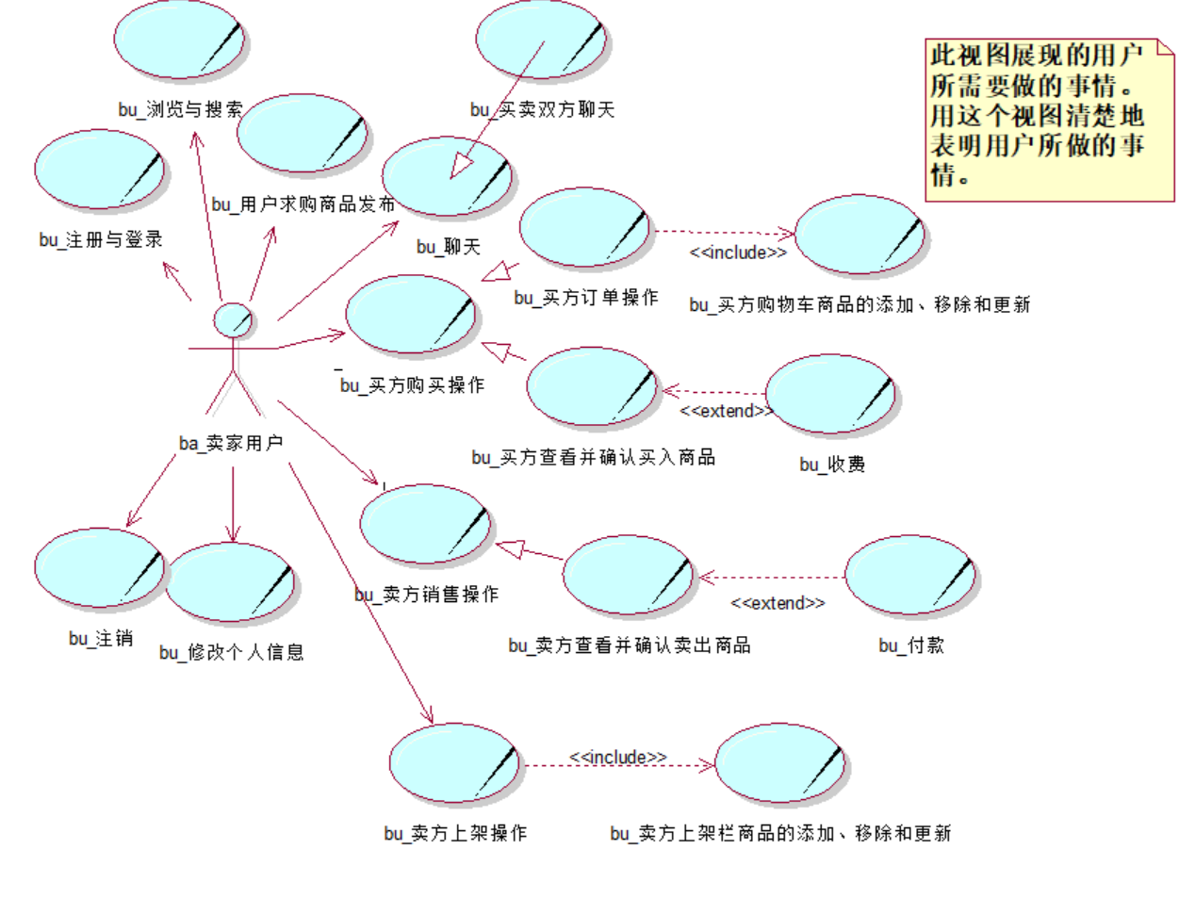

说明：买家用户通过登录界面后，可在主页浏览搜索商品，可将想购买的商品加入购物车进行买方订单操作，提交确认购买订单，付款购买；买家用户可以发布求购信息，激励平台中的商家上架相关商品；卖家用户可以上架货物到商品栏，接收到其他用户确定购买订单，发送确认销售订单完成交易。买卖双方可以聊天协商。

1. 管理员参与业务

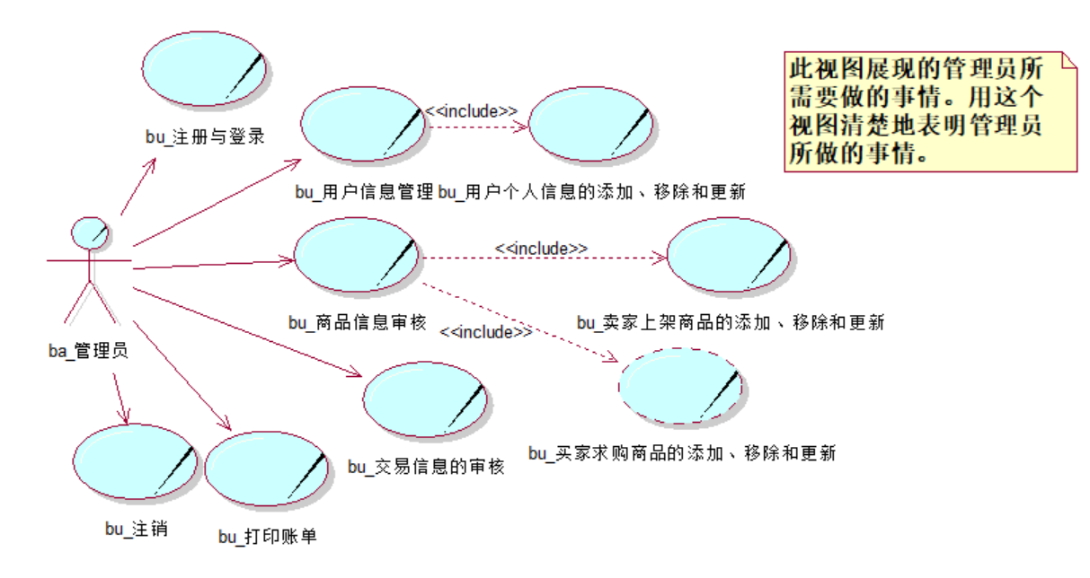

说明:管理员通过登录界面后，可以在交易审核界面审核交易信息，确认同意订单处理并回传账单；查看求购和上架的商品信息，完成审核；进行用户个人信息的管理，信息传给数据库。

#### 2.1.1.2 业务概览

1. 购买商品业务

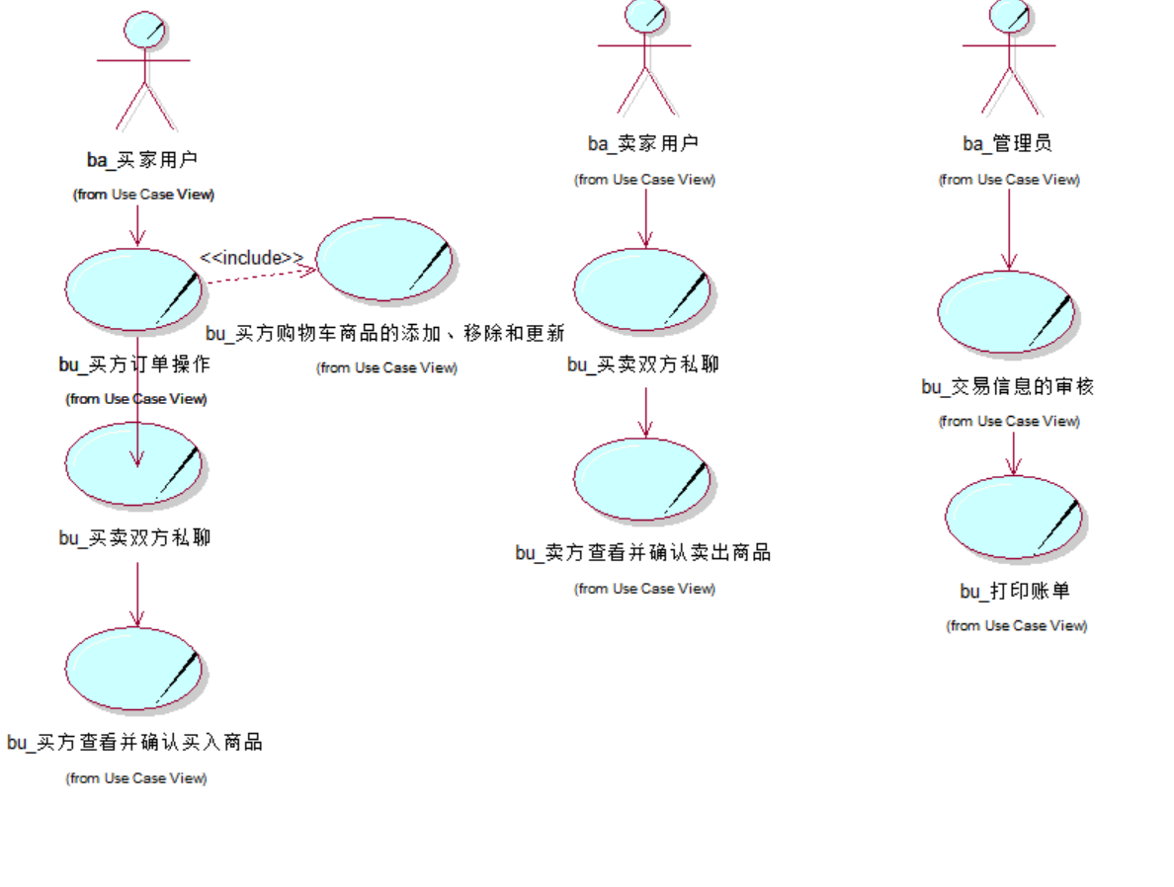

购买商品业务说明：买家用户通过登录界面后，在首页浏览搜索商品，可将感兴趣的商品加入购物车，提交确认购买订单，付款购买，卖家查看并确认卖出商品，管理员进行交易信息审核后打印账单。

1. 销售商品业务

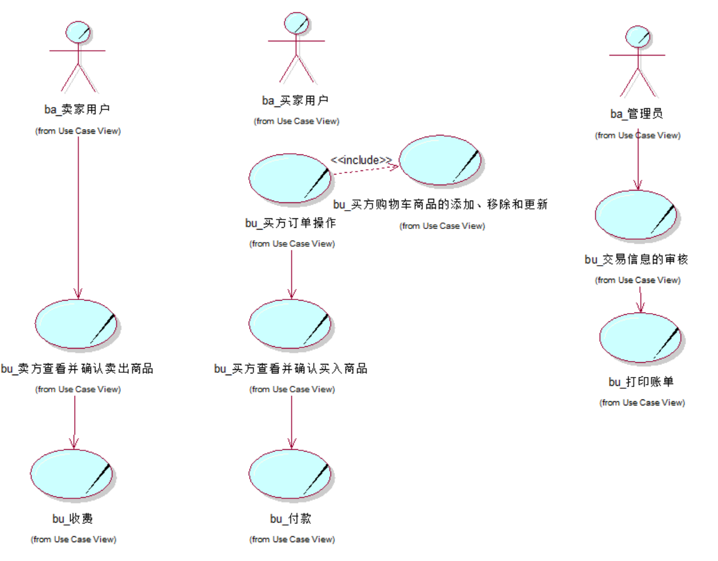

销售商品业务说明：卖家用户接收到买家用户查看并确认买入商品操作，做出查看并确认卖出商品操作，若一方不确认，购买与销售可中途取消。管理员进行交易信息审核后传回账单。

1. 发布求购商品业务

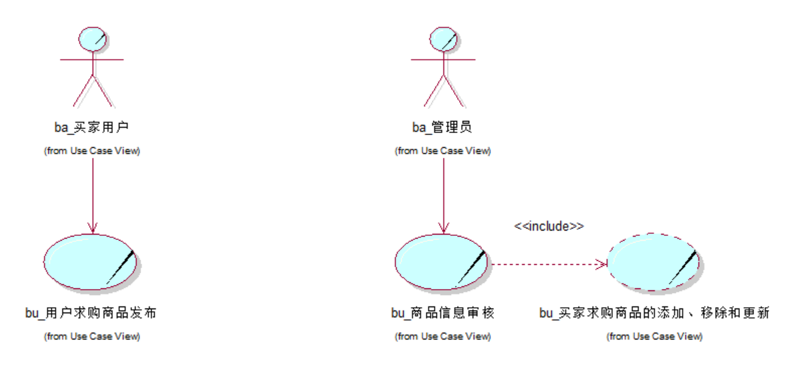

发布求购商品业务说明：用户发布求购商品信息，需经管理员审核，通过管理员商品信息审核完成。

1. 上架商品业务

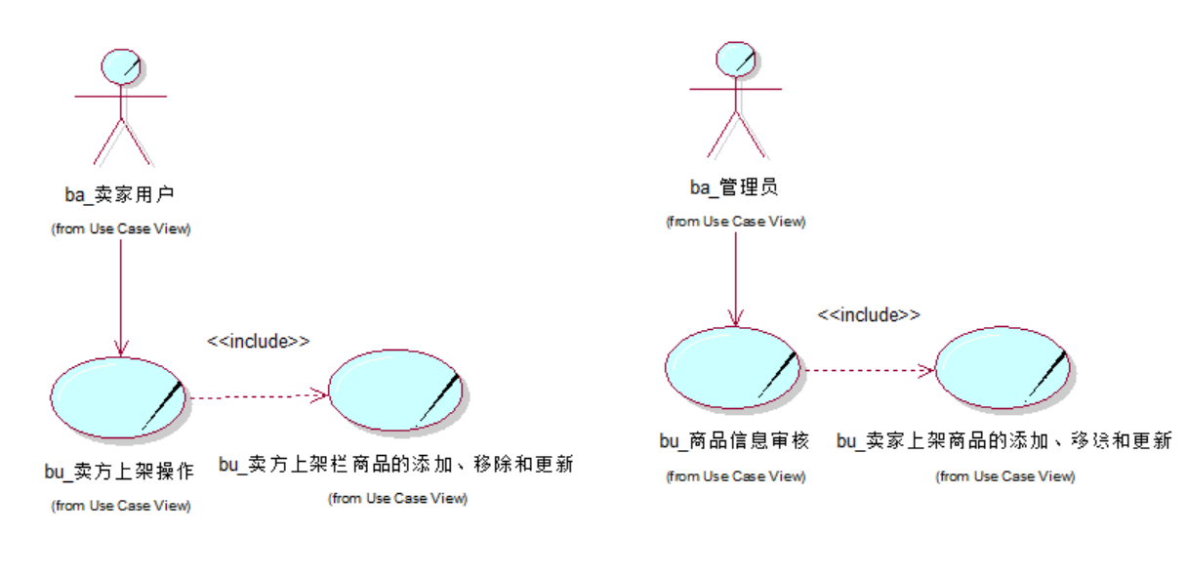

上架商品业务说明：卖家进行二手商品的上架操作，经过管理员对商家上架商品的审核完成。

1. 审核用户信息修改业务

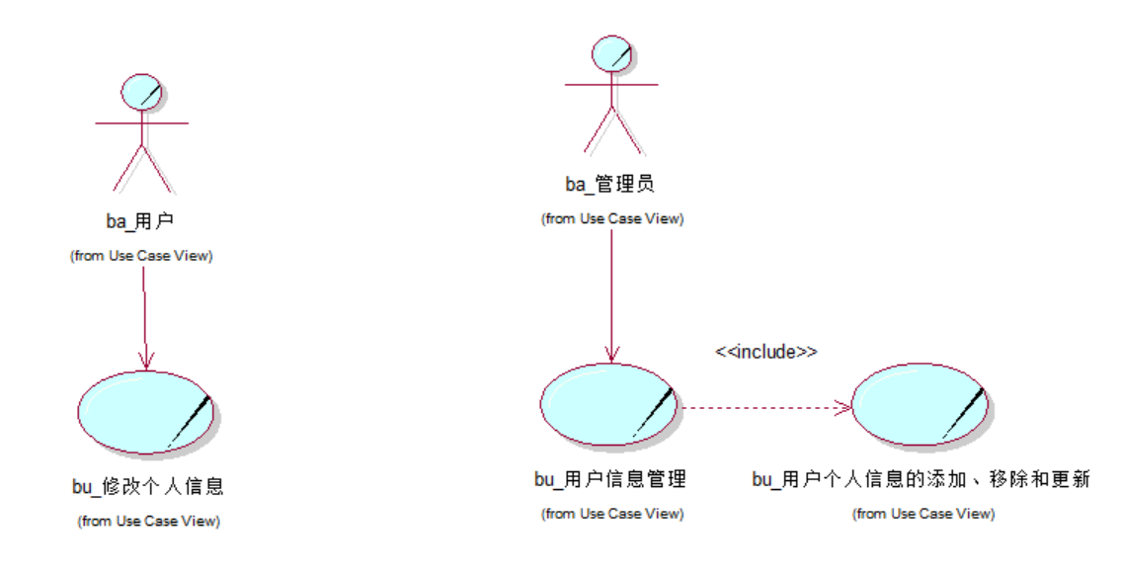

审核用户信息修改业务说明：用户进行个人信息的修改，管理员对数据库中的用户信息进行管理，动作完成。

1. 聊天业务

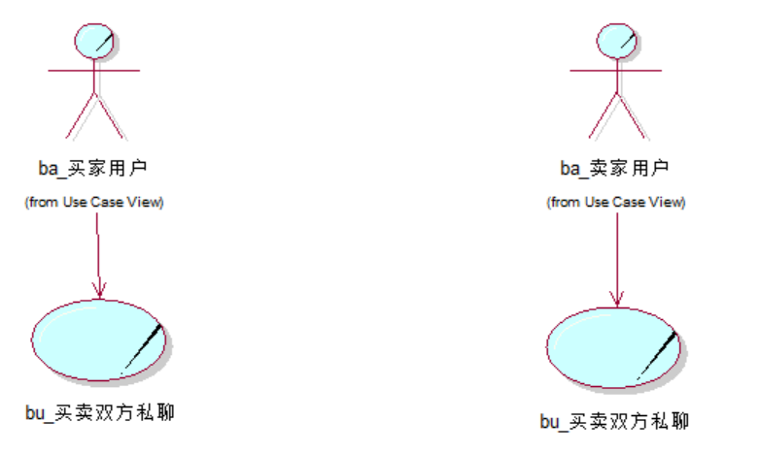

聊天业务说明：在进行交易的过程中，买卖双方可以进行私聊，谈恰付款或中止交易。

### 2.1.2需求概览和规定

#### 2.1.2.1 需求概览

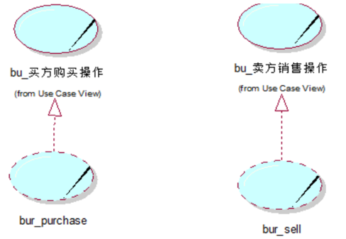

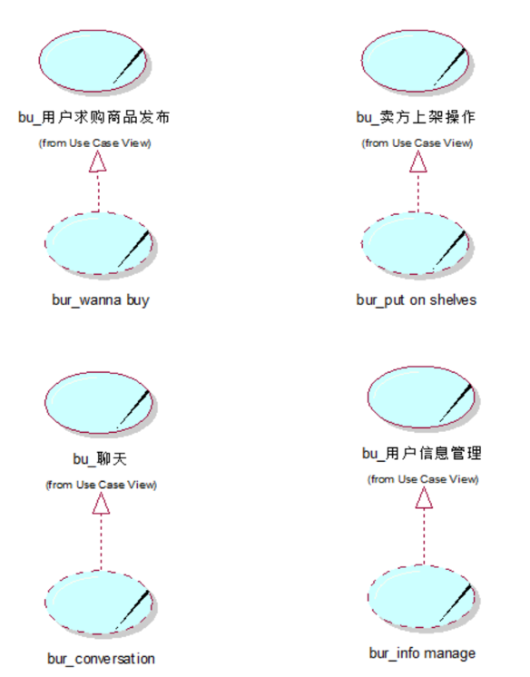

#### 2.1.2.2 需求规定

1. **买方购买商品**

a、业务说明

|  |  |
| --- | --- |
| 用例名称 | bu_买方购买操作 |
| 实现名称 | bur_purchase |
| 用例描述 | 用户通过此用例购买商品 |
| 参与者 | 买方用户 |
| 前置条件 | 用户登录，通过验证 |
| 后置条件 | 1.生成交易记录  2.更新买方购买记录 |
| 主事件流 | 1.用户根据以前注册的账号登录系统，计算机显示浏览与搜索主界面  2.在购物时，买方用户和买方用户私聊，计算机显示私聊页面  3.用户将相关商品选入购物栏，计算机显示浏览与搜索主页面  4.用户查看购物订单栏并确认结算，计算机显示付款页面  5.用户进行付款，计算机显示付款成功  6.用户收到卖方查看并确认的消息，计算机显示卖方通过信息  7.用户收到管理员交易信息审核通过的消息，计算机显示账单  7.执行后置条件。用例结束。 |
| 备选事件流 | 1.a用户信息不正确  1.拒绝登录，用例结束  2.a用户购物时不进行私聊  1.执行步骤3  3.a未选入商品进入购物订单栏  1.继续浏览与搜索  3.b 选入商品无库存  1.用例结束  4.a 用户未确认结算  1.用例结束  5.a 用户交费不成功  1.用例结束  6.a 卖方未通过  1.用例结束  7.a 管理员交易审核未通过  1.用例结束 |
| 业务规则 | 可根据自己的实际情况选择想买的商品 |
| 涉及的业务实体 | Be_个人信息验证，be_商品，be_订单栏，be_买方查看确认并付款，be_私聊界面，be_卖方查看确认，be_管理员审核，be_账单 |
| 非功能性需求 | 支持高并行，多并发 |

b、买方购买商品业务场景分析

买方购买商品业务场景说明：买方登录后，在主页面进行浏览与搜索，在购物浏览界面，选择私聊并将物品加入购物订单栏，进入购物车页面进行结算交费，交费成功后，等待卖方查看并确认卖出，之后管理员将审核过的交易信息回传给买方用户。（用例图如下）

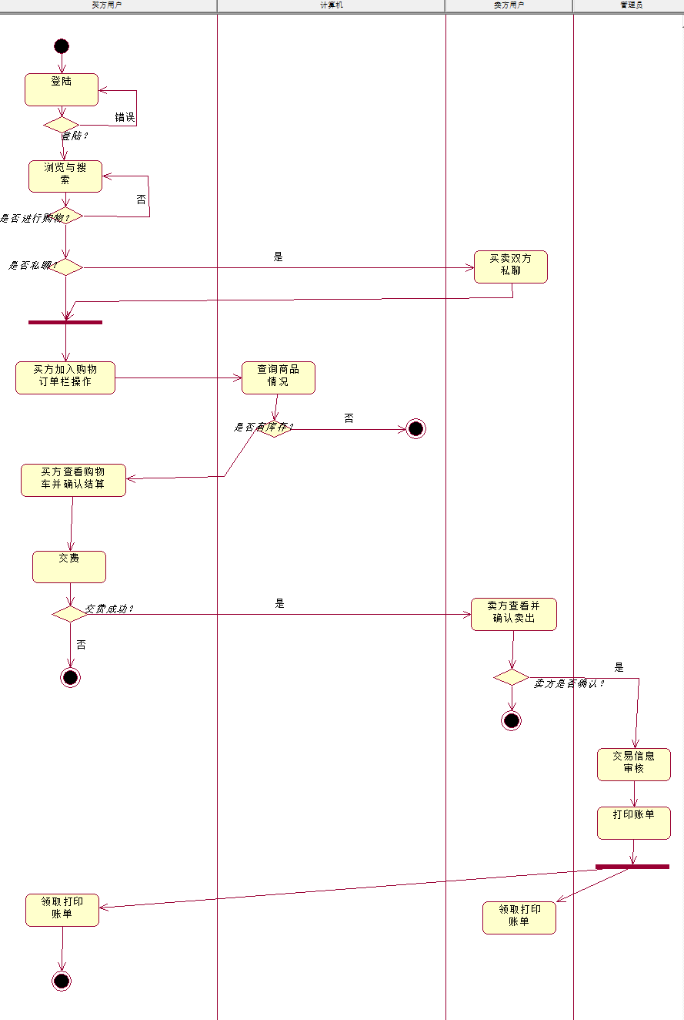

1. **卖方销售商品**

a、业务说明

|  |  |
| --- | --- |
| 用例名称 | Bu_卖方销售商品 |
| 实现名称 | Bur_卖方销售商品 |
| 用例描述 | 卖方用户将商品卖给买方用户 |
| 参与者 | 卖方用户 |
| 前置条件 | 用户登录，通过验证 |
| 后置条件 | 1.生成交易记录  2.更新卖方销售记录 |
| 主事件流 | 1.用户根据以前注册的账号登录系统，计算机显示卖方查看并确认卖出界面  2.用户确认卖出，计算机显示买方交费  3.用户收到交易信息审核成功地消息，进入账单打印页面  4.执行后置条件。用例结束。 |
| 备选事件流 | 1.a用户信息不正确  1.拒绝登录，用例结束  2.a用户未确认卖出  1.用例结束  2.b 买方交费不成功  1.用例结束  3.a 交易信息审核不成功  1.用例结束 |
| 业务规则 | 卖方根据买家订单卖出商品 |
| 涉及的业务实体 | Be_个人信息验证，be_商品，be_订单栏，be_私聊界面，be_卖方查看确认，be_管理员审核，be_账单 |
| 非功能性需求 | 支持高并行，多并发 |

b、卖方销售商品业务场景分析

业务场景分析说明：卖方登录后，收到买方私聊信息，双方进行私聊，当卖方收到买方确认结算并交费完毕后的信息后，进行卖方确认。最后领取到管理员回传的交易记录。（用例图如下）

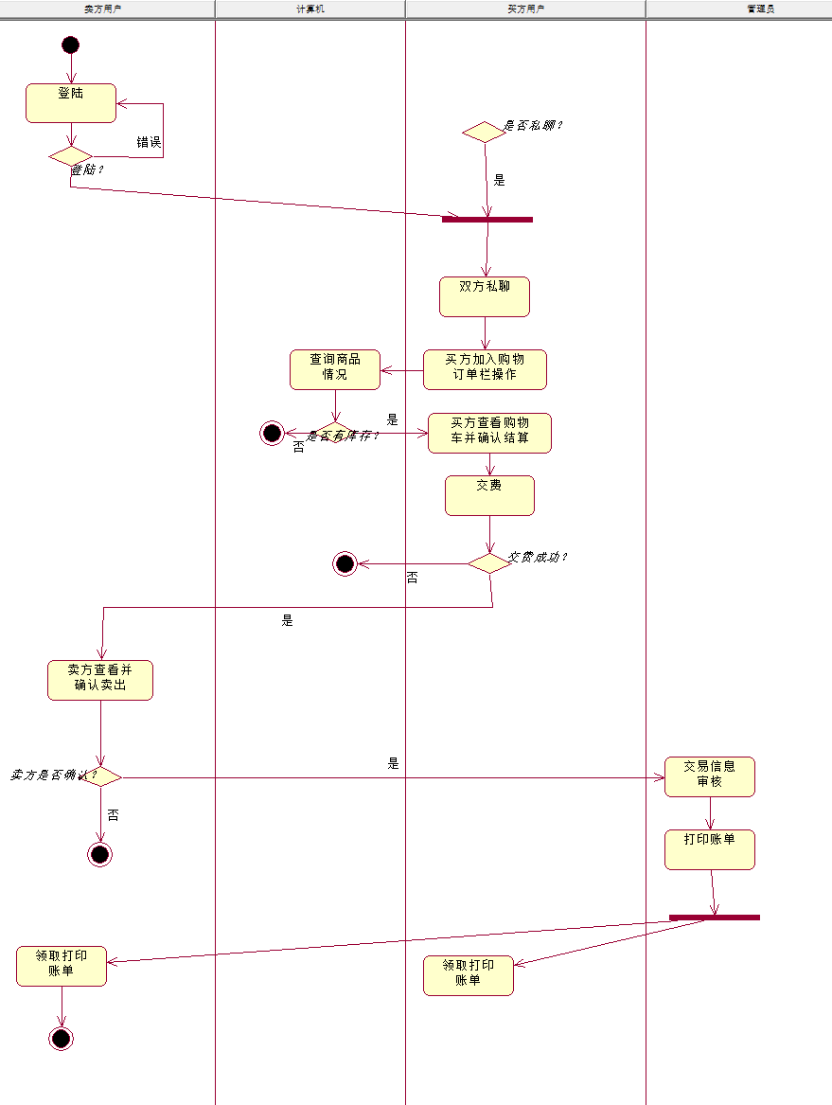

1. **发布求购商品**

a、业务说明

|  |  |
| --- | --- |
| 用例名称 | Bu_发布求购商品 |
| 实现名称 | Bur_发布求购商品 |
| 用例描述 | 买方用户发布自己想要购买的商品 |
| 参与者 | 买方用户 |
| 前置条件 | 用户登录，通过验证 |
| 后置条件 | 1.更新商品悬赏求购页面 |
| 主事件流 | 1.用户根据以前注册的账号登录系统，计算机显示求购商品发布界面  2.用户发布商品求购信息，计算机显示管理员是否审核通过页面  3.用户收到管理员审核通过的消息，计算机添加求购商品于页面中  4.执行后置条件。用例结束。 |
| 备选事件流 | 1.a用户信息不正确  1.拒绝登录，用例结束  3.a 用户求购发布未通过  1.执行事件2 |
| 业务规则 | 卖方根据买家订单卖出商品 |
| 涉及的业务实体 | Be_个人信息验证，be_商品，be_管理员上架商品审核 |
| 非功能性需求 | 支持高并行，多并发 |

b、业务场景分析

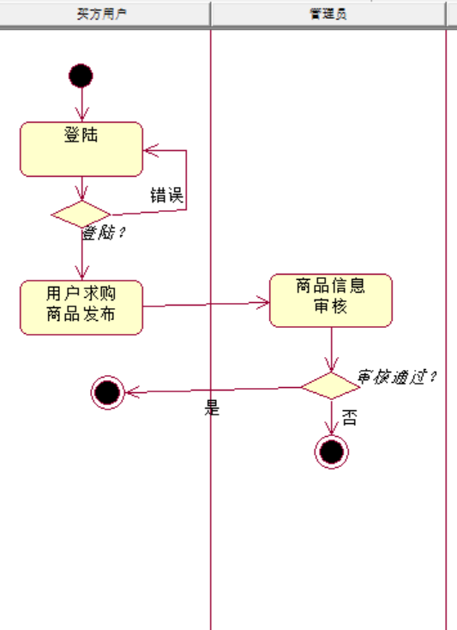

发布求购商品业务场景分析说明：买家用户登录界面通过后发布求购信息，管理员审核。

1. **上架商品**

a、业务说明

|  |  |
| --- | --- |
| 用例名称 | Bu_卖家上架商品 |
| 实现名称 | Bur_卖家上架商品 |
| 用例描述 | 卖家用户发布自己想卖出的商品 |
| 参与者 | 卖方用户 |
| 前置条件 | 用户登录，通过验证 |
| 后置条件 | 1.更新未卖商品页面 |
| 主事件流 | 1.用户根据以前注册的账号登录系统，计算机显示上架商品发布界面  2.用户发布上架商品信息，计算机显示管理员是否审核通过页面  3.用户收到管理员审核通过的消息，计算机添加上架商品于页面中  4.执行后置条件。用例结束。 |
| 备选事件流 | 1.a用户信息不正确  1.拒绝登录，用例结束  3.a 用户上架发布未通过  1.执行事件2 |
| 业务规则 | 买方根据卖方的上架商品买入 |
| 涉及的业务实体 | Be_个人信息验证，be_商品，be_管理员上架商品审核 |
| 非功能性需求 | 支持高并行，多并发 |

b、业务场景分析

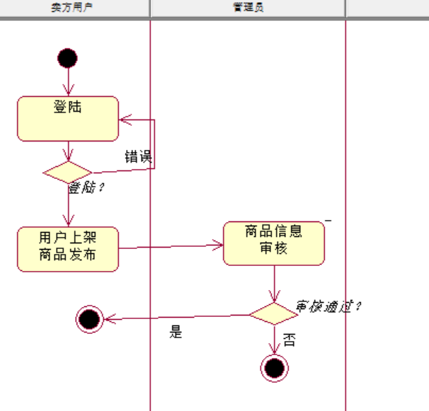

上架商品业务场景分析说明：卖家用户登录界面通过后发布上架商品信息，管理员审核。

1. **审核用户信息修改**

a、业务说明

|  |  |
| --- | --- |
| 用例名称 | Bu_审核用户信息修改 |
| 实现名称 | Bur_审核用户信息修改 |
| 用例描述 | 管理员审核用户信息 |
| 参与者 | 管理员 |
| 前置条件 | 用户登录，通过验证 |
| 后置条件 | 1.更新数据库中的成员信息 |
| 主事件流 | 1.管理员根据以前注册的账号登录系统，计算机显示用户信息审核界面  2.管理员收到用户信息修改请求，计算机显示管理员是否审核通过页面  3.管理员审核通过，在数据库中更新  4.执行后置条件。用例结束。 |
| 备选事件流 | 1.a用户信息不正确  1.拒绝登录，用例结束  3.a 管理员审核不通过  1.用例结束 |
| 业务规则 | 管理员根据用户信息修改数据库 |
| 涉及的业务实体 | Be_个人信息验证，be_管理员用户信息审核 |
| 非功能性需求 | 支持高并行，多并发，数据安全一致 |

b、业务场景分析

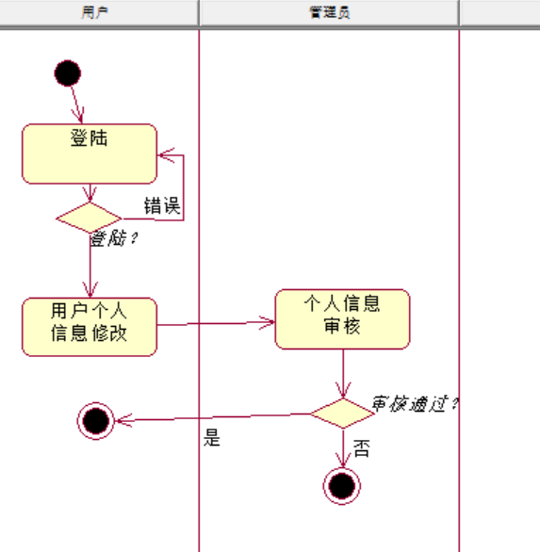

审核用户信息修改业务场景分析说明：管理员登录界面通过后，收到用户修改个人信息的请求，审核通过。

### 2.1.3 业务实体分析及实体数据分析

#### 2.1.3.1业务实体分析

1.购买商品的业务实体分析

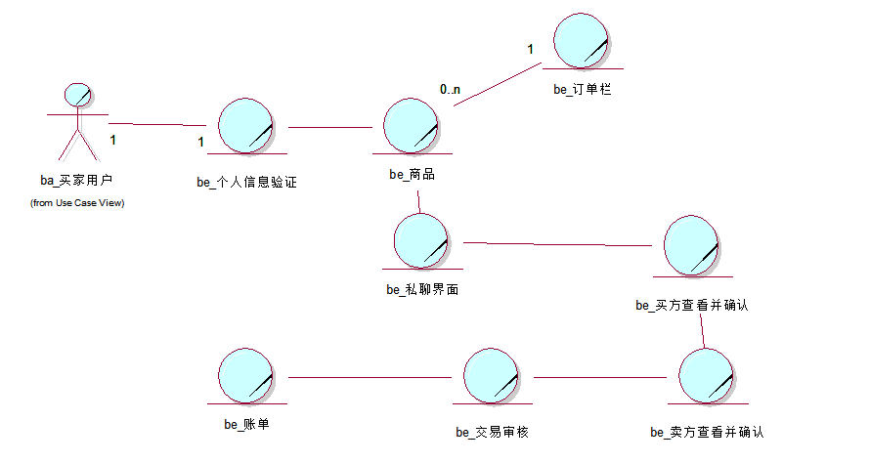

1. 销售商品的业务实体分析

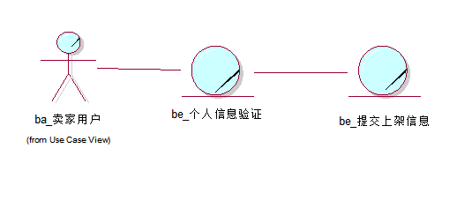

1. 发布求购商品的业务实体分析

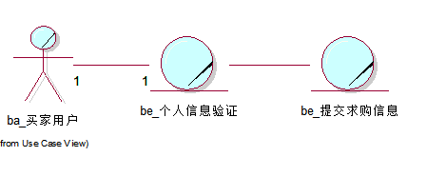

1. 上架商品的业务实体分析

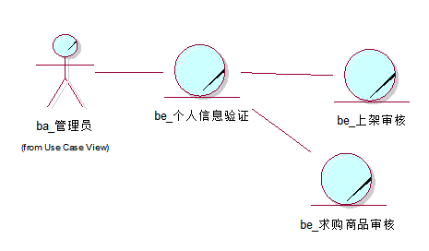

5. 审核用户信息修改业务

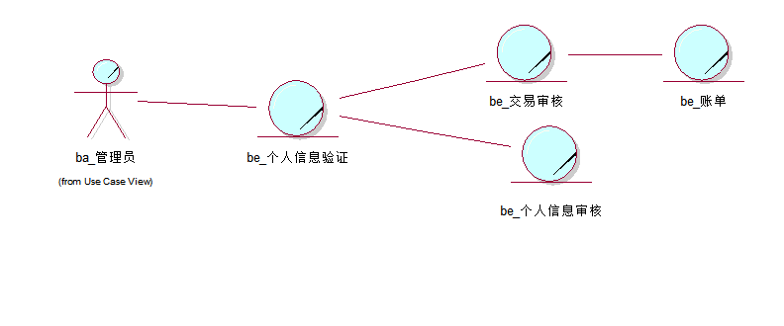

#### 2.1.3.2数据分析

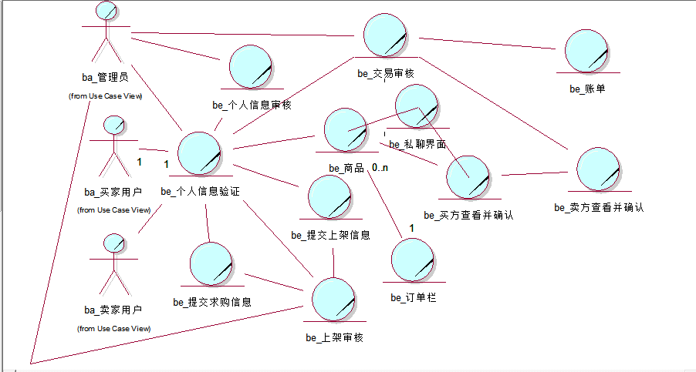

实体之间关系说明：各个实体之间都有一定的关系，其关系的对应通过上图可以清楚的看出。

个人信息验证

|  |  |  |  |
| --- | --- | --- | --- |
| 实体名称 | Be_个人信息验证 | | |
| 实体描述 | 是对每个用户登录时的验证 | | |
| 属性名称 | 类型 | 精度 | 说明 |
| 账号 | 字符 | 40 | 登录时对其账号的验证 |
| 密码 | 字符 | 20 | 登录时对其密码的验证 |

商品

|  |  |  |  |
| --- | --- | --- | --- |
| 实体名称 | Be_商品 | | |
| 实体描述 | 商品的信息 | | |
| 属性名称 | 类型 | 精度 | 说明 |
| 商品id | 字符 | 20 | 商品的唯一标识 |
| 商品名 | 字符 | 20 | 商品名称 |
| 价格 | 字符 | 10 | 商品价格 |
| 卖家id | 字符 | 20 | 卖家的唯一标识 |

订单栏

|  |  |  |  |
| --- | --- | --- | --- |
| 实体名称 | Be_订单栏 | | |
| 实体描述 | 是对每个用户登录时的验证 | | |
| 属性名称 | 类型 | 精度 | 说明 |
| 订单号 | 字符 | 20 | 标识该次订单 |
| 商品id | 字符 | 40 | 标识购买的商品 |
| 数量 | 字符 | 20 | 标识购买数量 |

买方查看确认

|  |  |  |  |
| --- | --- | --- | --- |
| 实体名称 | Be_买方查看确认 | | |
| 实体描述 | 买方确认该订单 | | |
| 属性名称 | 类型 | 精度 | 说明 |
| 订单号 | 字符 | 20 | 标识该次订单 |
| 买方id | 字符 | 40 | 唯一标识买家 |
| 是否确认 | 字符 | 1 | 说明买家是否确认 |

卖方查看确认

|  |  |  |  |
| --- | --- | --- | --- |
| 实体名称 | Be_卖方查看确认 | | |
| 实体描述 | 卖方确认该订单 | | |
| 属性名称 | 类型 | 精度 | 说明 |
| 订单号 | 字符 | 20 | 标识该次订单 |
| 卖方id | 字符 | 40 | 唯一标识卖家 |
| 是否确认 | 字符 | 1 | 说明卖家是否确认 |

账单

|  |  |  |  |
| --- | --- | --- | --- |
| 实体名称 | Be_账单 | | |
| 实体描述 | 交易成功后的打印账单 | | |
| 属性名称 | 类型 | 精度 | 说明 |
| 订单号 | 字符 | 20 | 标识该次订单 |
| 买方id | 字符 | 40 | 唯一标识买家 |
| 卖方id | 字符 | 40 | 唯一标识卖家 |

人员信息审核

|  |  |  |  |
| --- | --- | --- | --- |
| 实体名称 | Be_人员信息审核 | | |
| 实体描述 | 管理员确定人员信息变动 | | |
| 属性名称 | 类型 | 精度 | 说明 |
| 用户id | 字符 | 40 | 唯一标识用户 |
| 是否确认 | 字符 | 1 | 说明管理员是否确认 |

上架商品审核

|  |  |  |  |
| --- | --- | --- | --- |
| 实体名称 | Be_上架商品审核 | | |
| 实体描述 | 管理员确定上架商品审核 | | |
| 属性名称 | 类型 | 精度 | 说明 |
| 商品id | 字符 | 40 | 唯一标识商品 |
| 是否确认 | 字符 | 1 | 说明管理员是否确认 |

求购商品审核

|  |  |  |  |
| --- | --- | --- | --- |
| 实体名称 | Be_上架商品审核 | | |
| 实体描述 | 管理员确定上架商品审核 | | |
| 属性名称 | 类型 | 精度 | 说明 |
| 商品id | 字符 | 40 | 唯一标识商品 |
| 是否确认 | 字符 | 1 | 说明管理员是否确认 |

## 2.2 非功能性需求

### 2.2.1性能需求

系统本身应用于校园之中，不需要考虑过多的用户参与，但当我们拓展应用范围时，需要考虑用户能够接受的响应时间，商品交易数据规模大小和结果精度等方面。因此我们将高并行、多并发的相关知识考虑进来。

需要保证数据可复原性，可复原性与在是发生错误和故障后重建其性能水平并恢复直接受影响数据的能力。

提高易用性，设计充分满足用户体验的UI界面。

具有较好的可维护性和可管理性，具有较好地故障的可排查能力，系统的修正，升级，备份也需要做到。

### 2.2.2安全性需求

涉及到个人信息的网络事物，采取加密措施。

用户必须登陆才能完成所有操作。

### 2.2.3外部接口需求

保证数据的一致性，保证接口信息变更的安全性。

# 3 项目设计

## 3.1基于MVC的软件架构设计

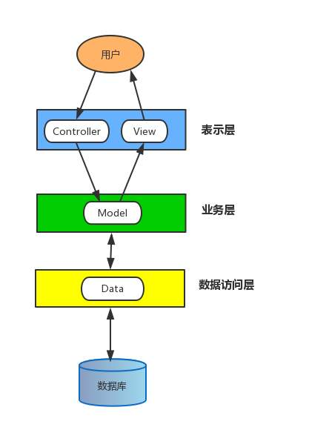

**“校园咸鱼”的整体架构：**

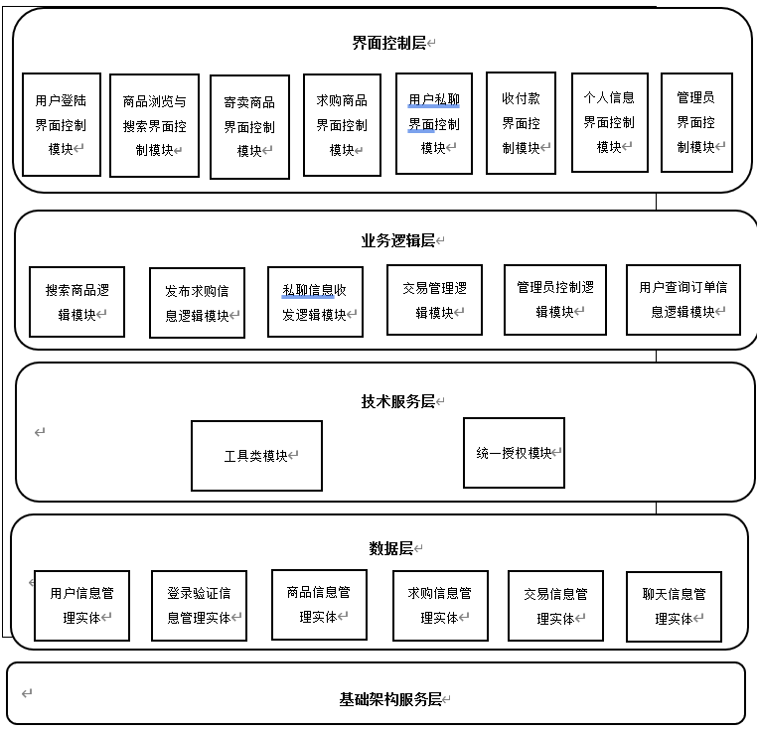

**MVC设计模式：**

前端控制器

用户

模型

信息处理服务器

视图

信息处理服务选择器

请求

返回

展示

返回

请求

返回

请求

执行

返回

通知改变

数据库

返回

查询、更改

## 3.2功能模块设计

### 3.2.1功能模块划分

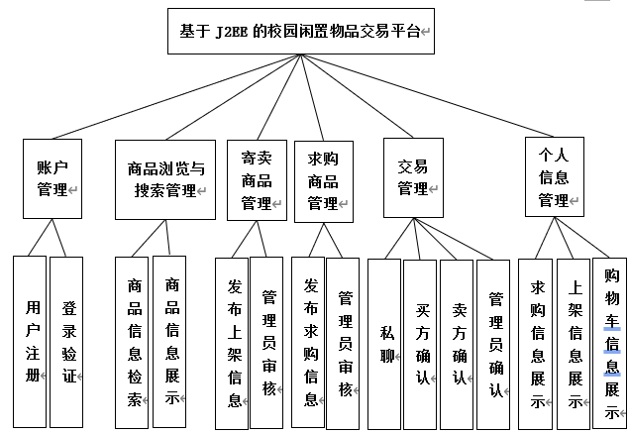

### 3.2.2 功能点描述

|  |  |  |  |  |  |
| --- | --- | --- | --- | --- | --- |
| 编号 | 功能名称 | 模块编号 | 功能描述 | 输入内容 | 输出内容 |
| 1.1 | 用户登录 | 1 | 保证所有系统合法用户通过身份验证进入平台 | 用户账号密码 | 用户登录状态 |
| 1.2 | 用户注册 | 1 | 对用户账号密码进行检测通过后成为用户 | 账号密码用户名 | 注册成功或注册失败 |
| 1.3 | 修改个人信息 | 1 | 用户根据当前需要修改个人信息 | 需要修改的内容 | 修改成功或修改失败 |
| 1.4 | 用户注销 | 1 | 保证用户安全退出平台 | 点击注销按钮 | 用户退出平台 |
| 2.1 | 求购商品 | 2 | 用户在无法搜索到心仪商品时发布求购信息 | 求购商品的信息，用户信息 | 提示发布成功 |
| 2.2 | 购买商品 | 2 | 用户作为买家购买商品 | 商品id，买家id，卖家id，交易号码 | 提示购买成功，并打印账单 |
| 2.3 | 销售商品 | 2 | 用户作为卖家销售商品 | 商品id，买家id，卖家id，交易号码 | 提示销售成功，并打印账单 |
| 2.4 | 上架商品操作 | 2 | 商家将商品上架，移出和更新 | 商品id，商品信息，要采取的动作 | 提示审核通过，商品栏改变 |
| 2.5 | 聊天 | 2 | 卖家和买家聊天 | 买家id，卖家id，商品id | 双方发送的消息 |
| 2.6 | 浏览搜索 | 2 | 为用户提供搜索商品的功能 | 商品名称 | 商品信息，价格，数量 |
| 2.7 | 购物车操作 | 2 | 商品的加入，删除和更新购物车 | 商品id，要采取的动作 | 购物车的改变 |
| 2.8 | 付款 | 2 | 用户作为买家购买商品后付款 | 商品价格，付费 | 付费成功，或付费失败 |
| 2.9 | 收款 | 2 | 用户作为卖家销售商品后收费 | 商品价格，收费 | 收费成功或收费失败 |
| 3.1 | 后台登录 | 3 | 管理员登录 | 管理员账号密码 | 后台登录成功 |
| 3.2 | 用户信息管理 | 3 | 管理员对用户个人信息的修改作出回应 | 用户修改后的个人信息 | 修改成功或修改失败 |
| 3.3 | 商品信息管理 | 3 | 管理员对商家商家商品进行审核并作出回应 | 商家上架的商品 | 上架成功或上架失败 |
| 3.4 | 交易审核 | 3 | 管理员对买卖双方的交易行为进行审核并作出回应 | 交易信息以及买卖方的确认订单 | 交易成功或交易失败 |
| 3.5 | 打印账单 | 3 | 管理员对本次交易信息记录并发给买方卖方 | 卖方id，买方id，商品id，交易金额，交易时间，平台抽成 | 卖方id，买方id，商品id，交易金额，交易时间，平台抽成 |
| 3.6 | 后台注销 | 3 | 保证管理员安全退出 | 点击注销按钮 | 管理员退出 |

### 3.2.3功能模块设计

#### 3.2.3.1 项目目录资源

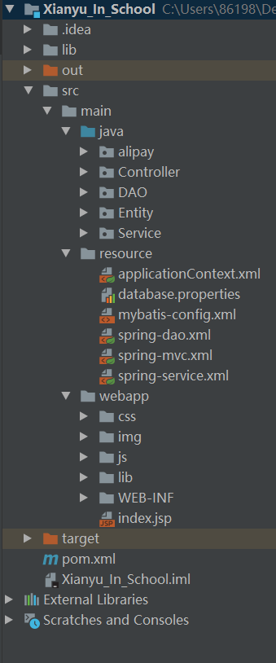

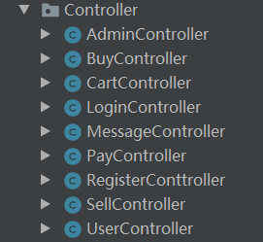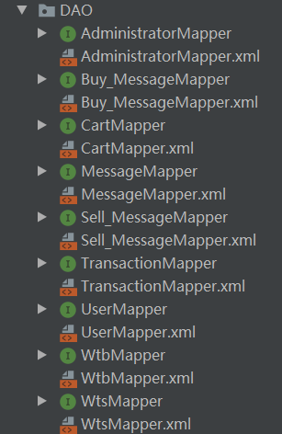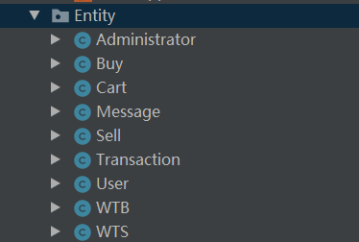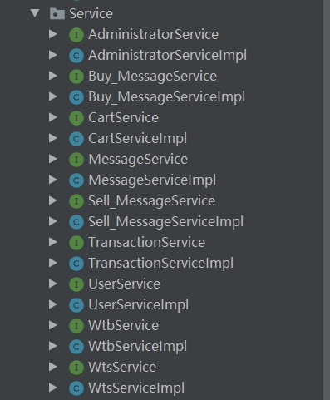

#### 3.2.3.2 业务逻辑过程

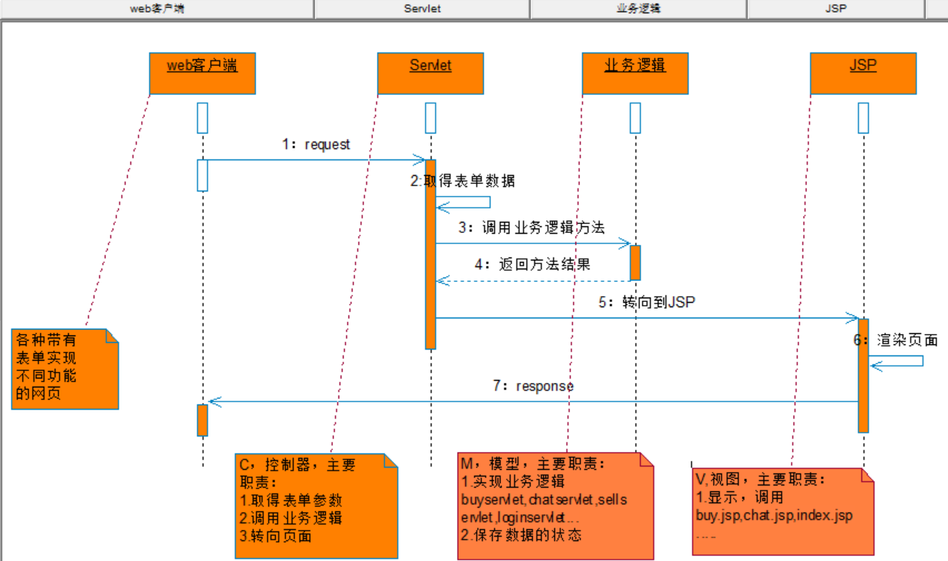

#### 3.2.3.3 实现类概览

1.controller层

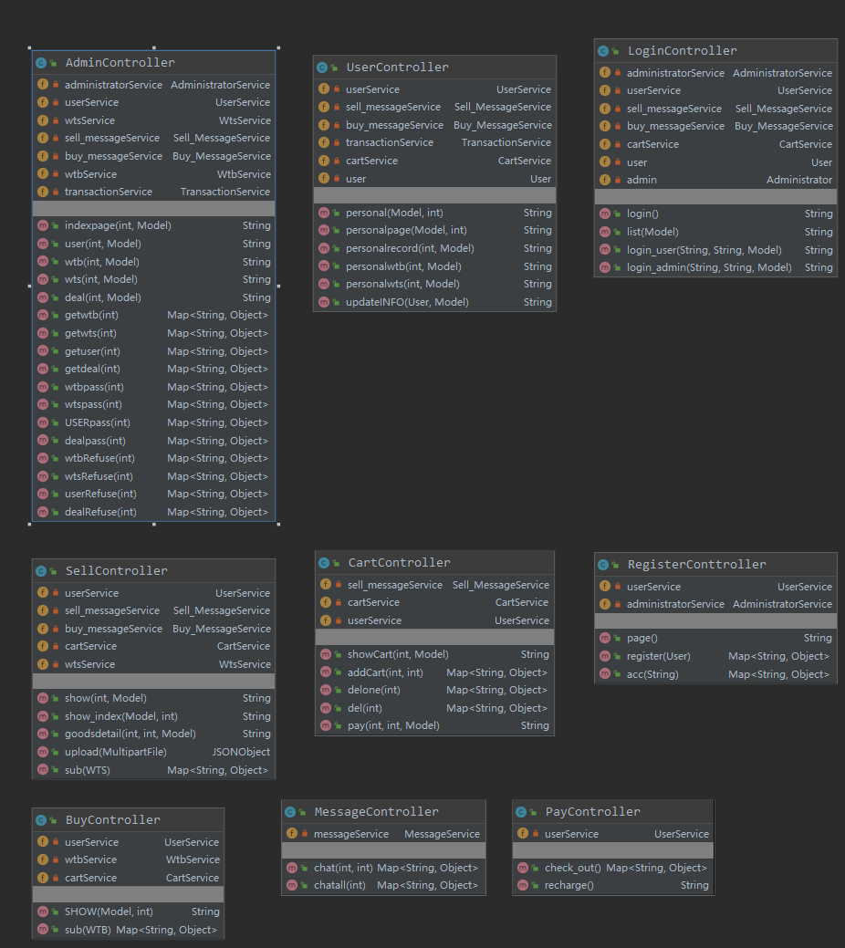

2.Dao层

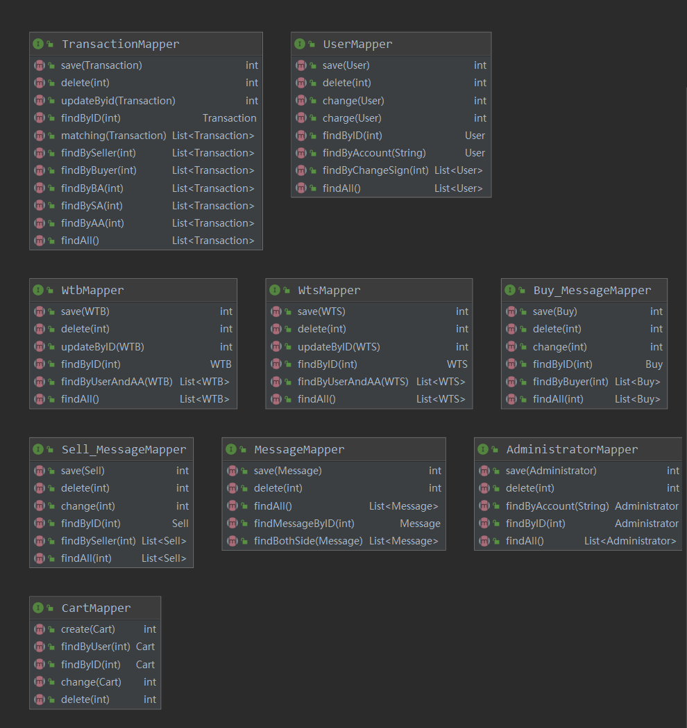

3.Entity类

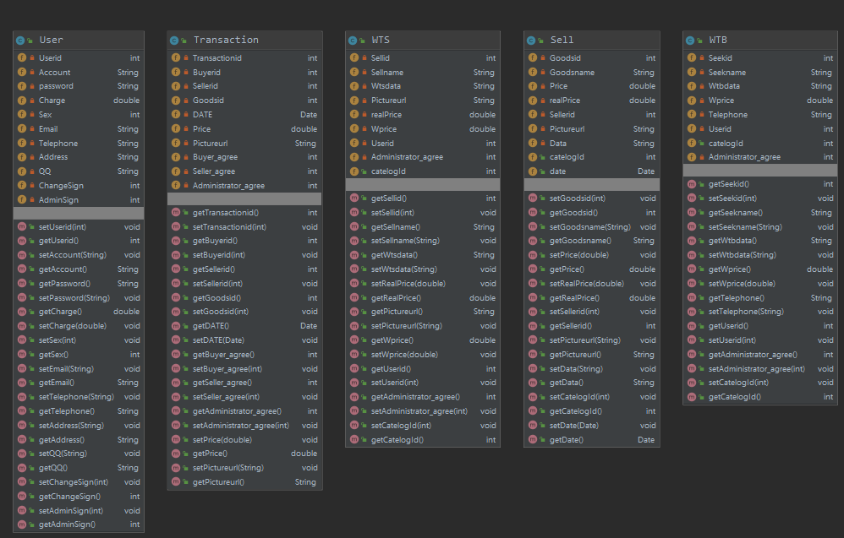

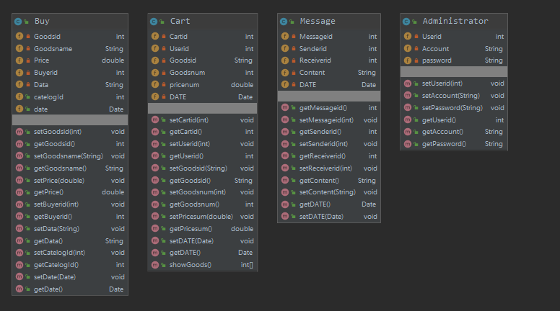

4.Service层

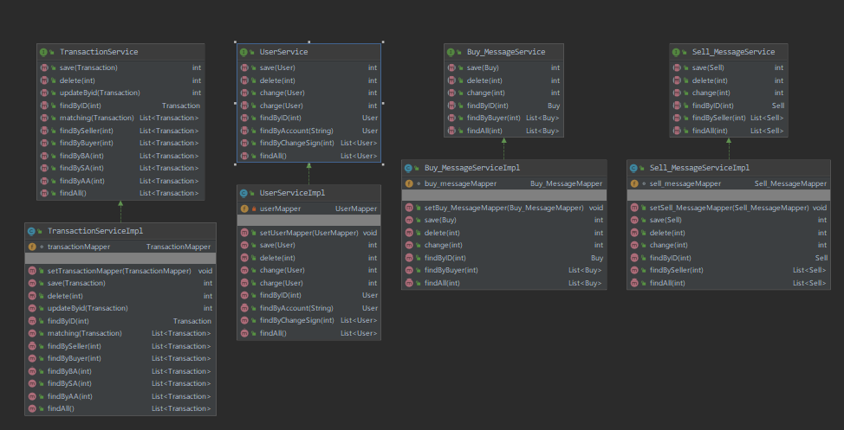

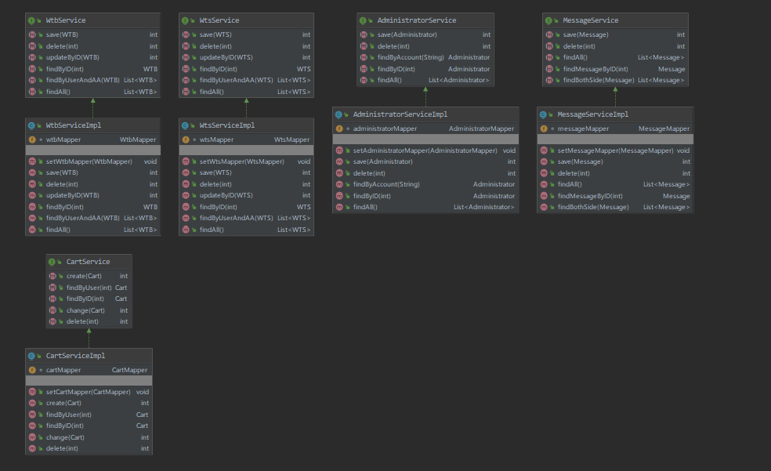

#### 3.2.3.4 UI层表示

1.登录页面

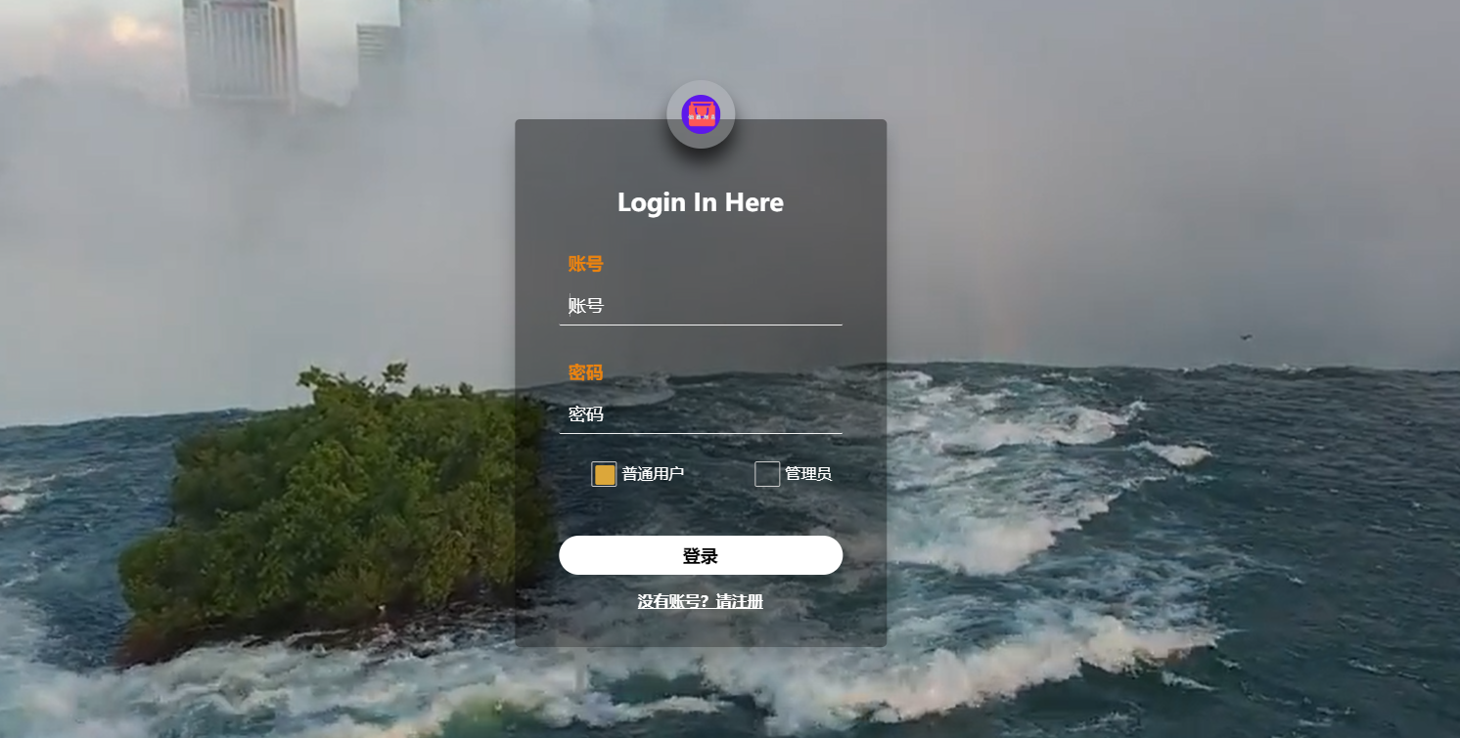

2.注册页面

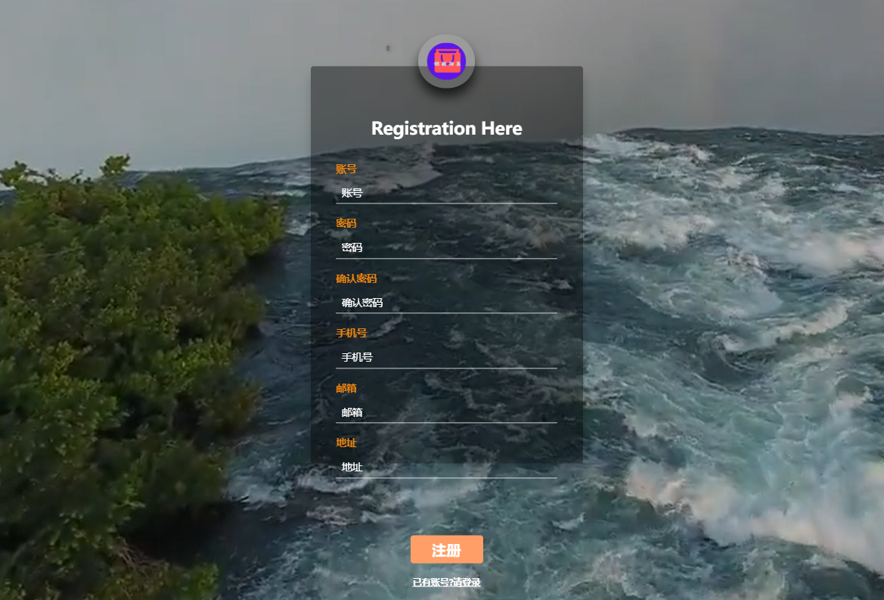

3.首页

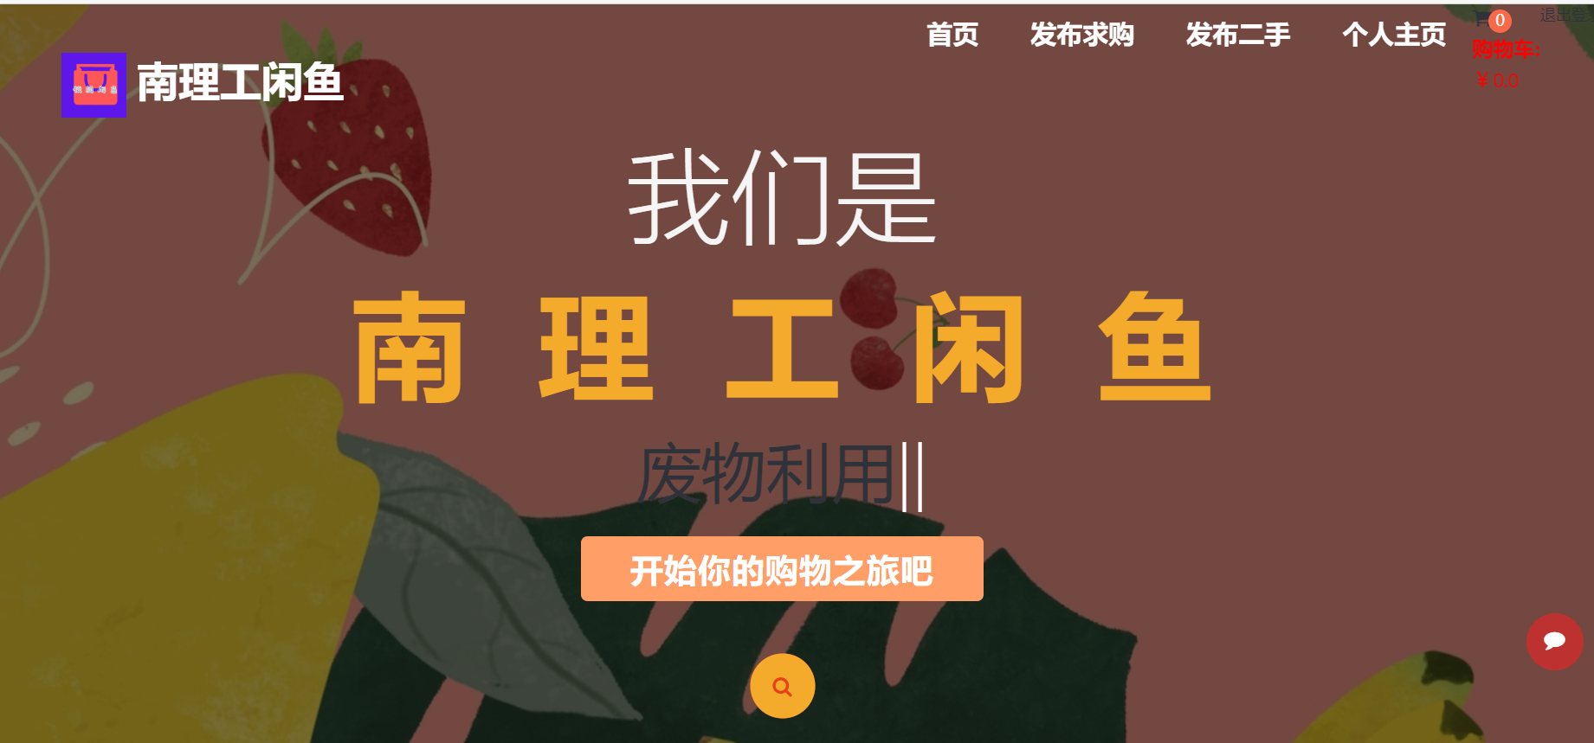

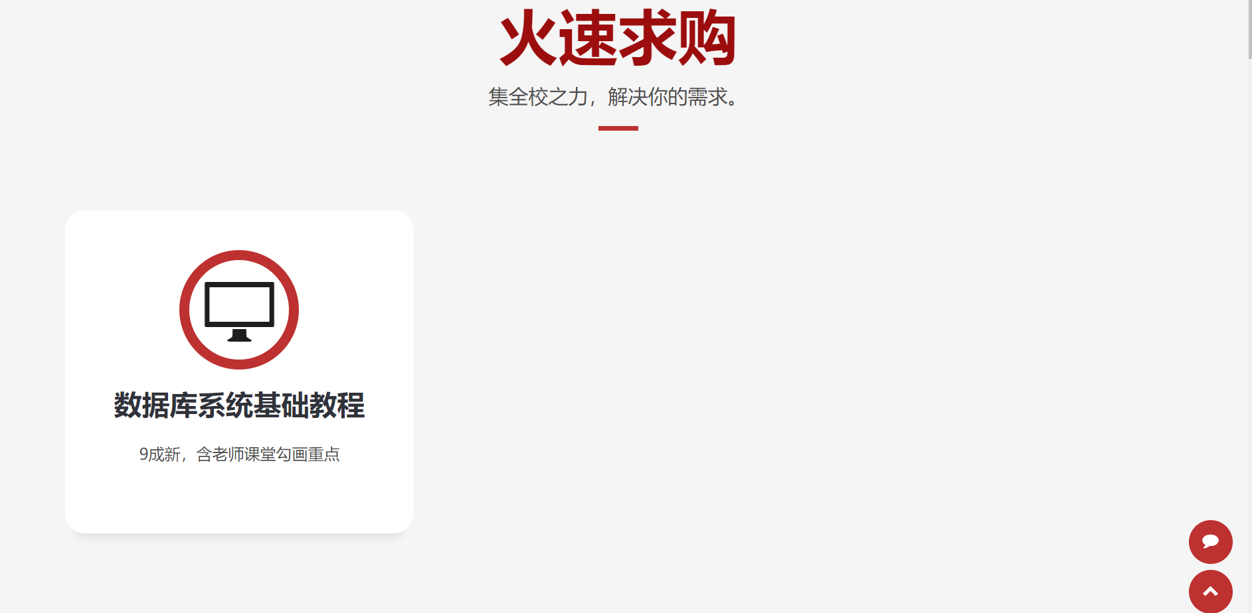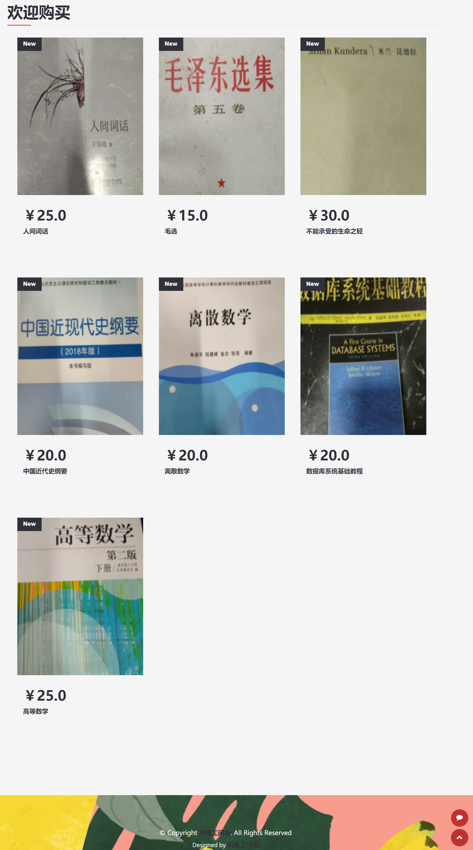

4.发布求购页面

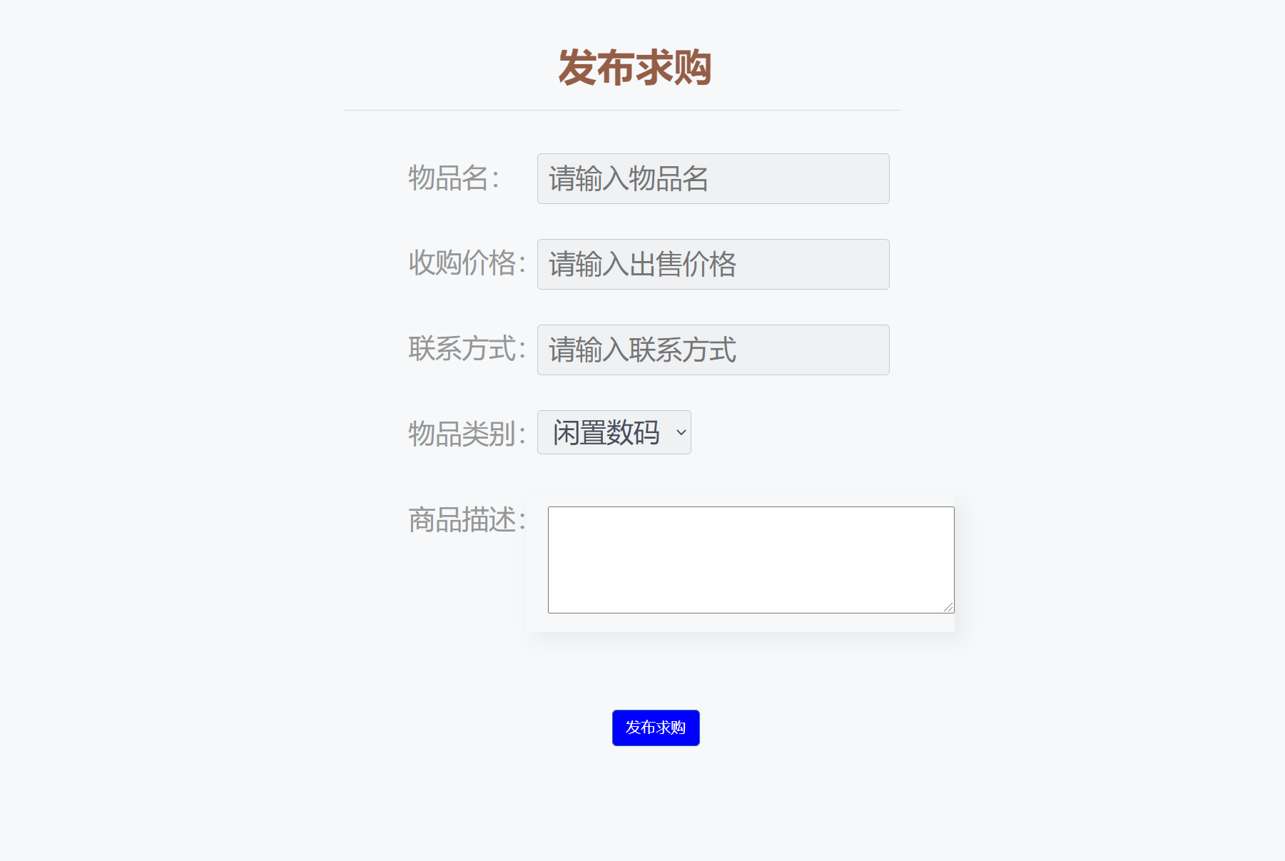

5.发布商品页面

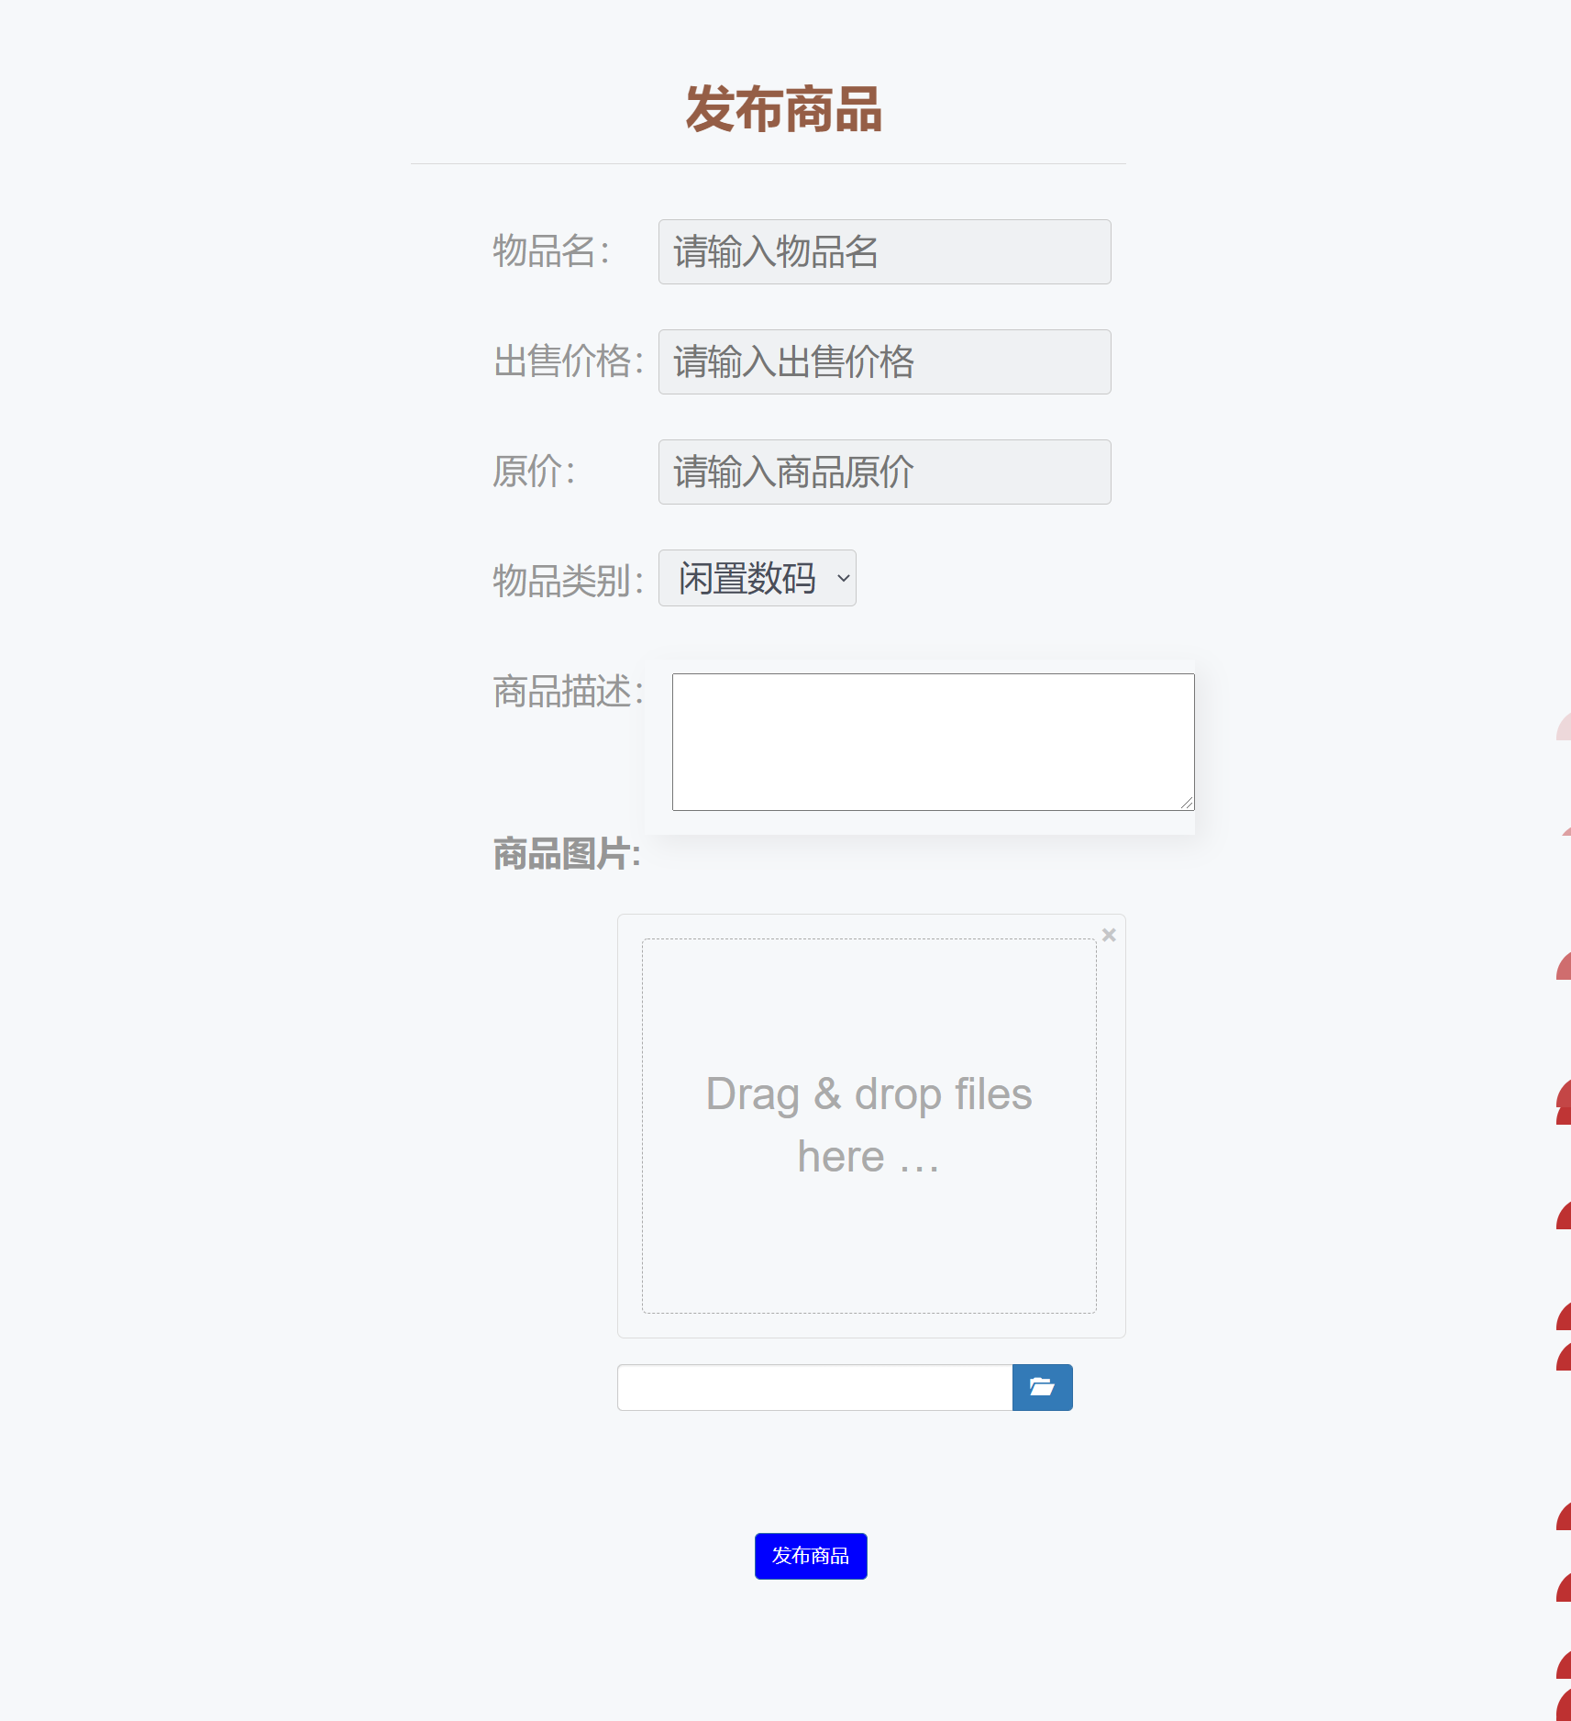

6.个人主页首页

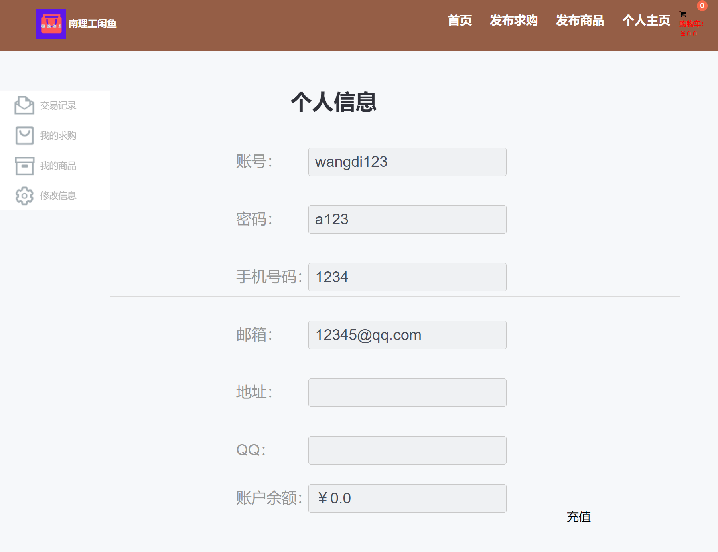

7.个人主页交易记录分页

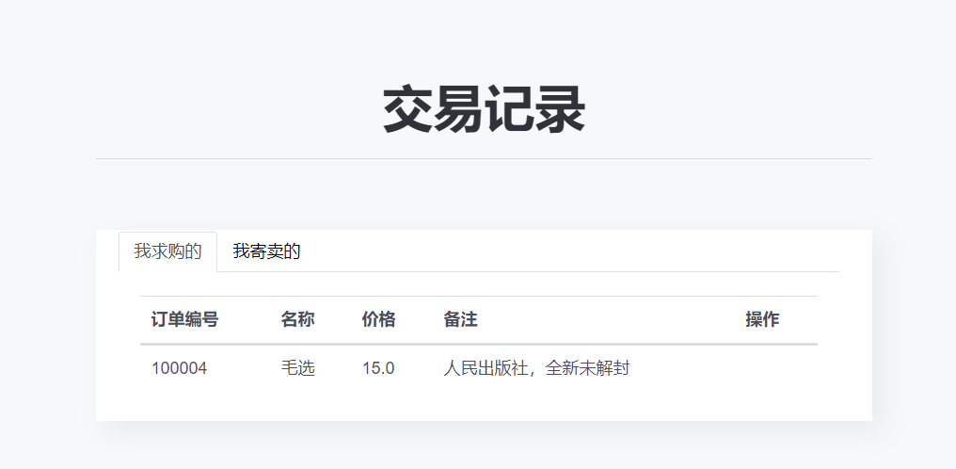

8.个人主页我的求购分页

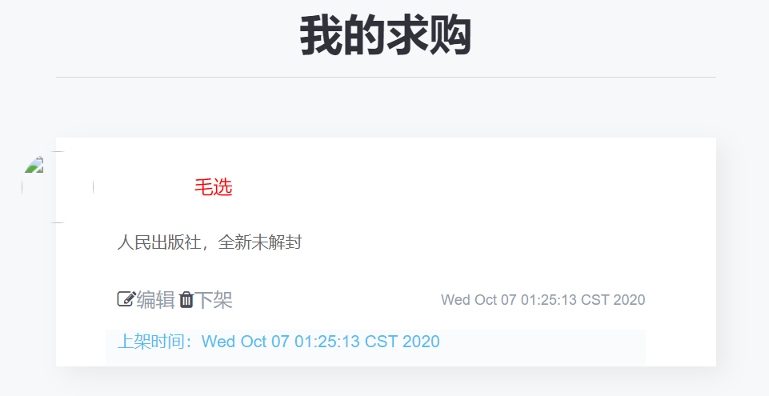

9.个人主页我的商品分页

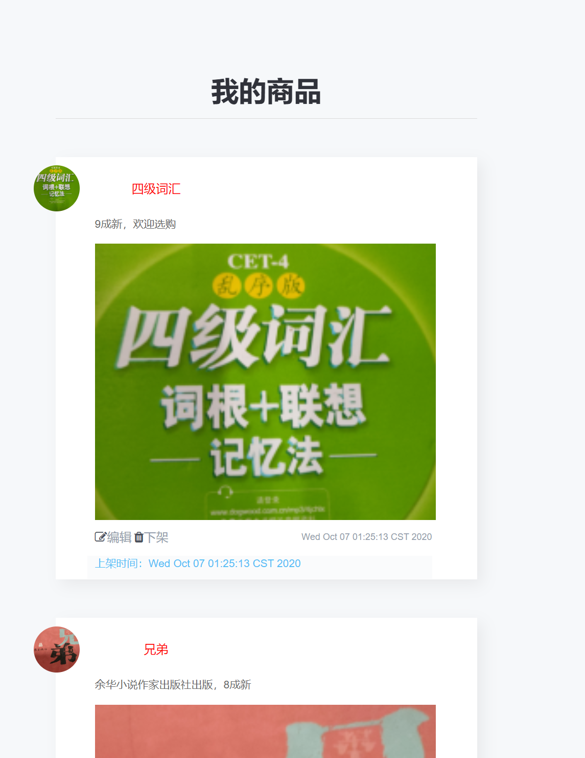

10.管理员首页

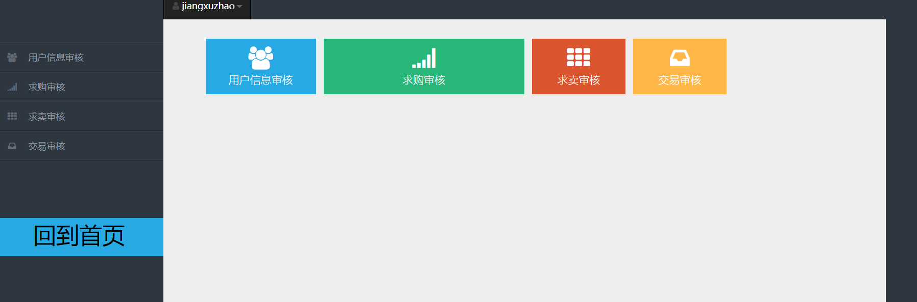

11.管理员信息审核分页（以求购审核为例）

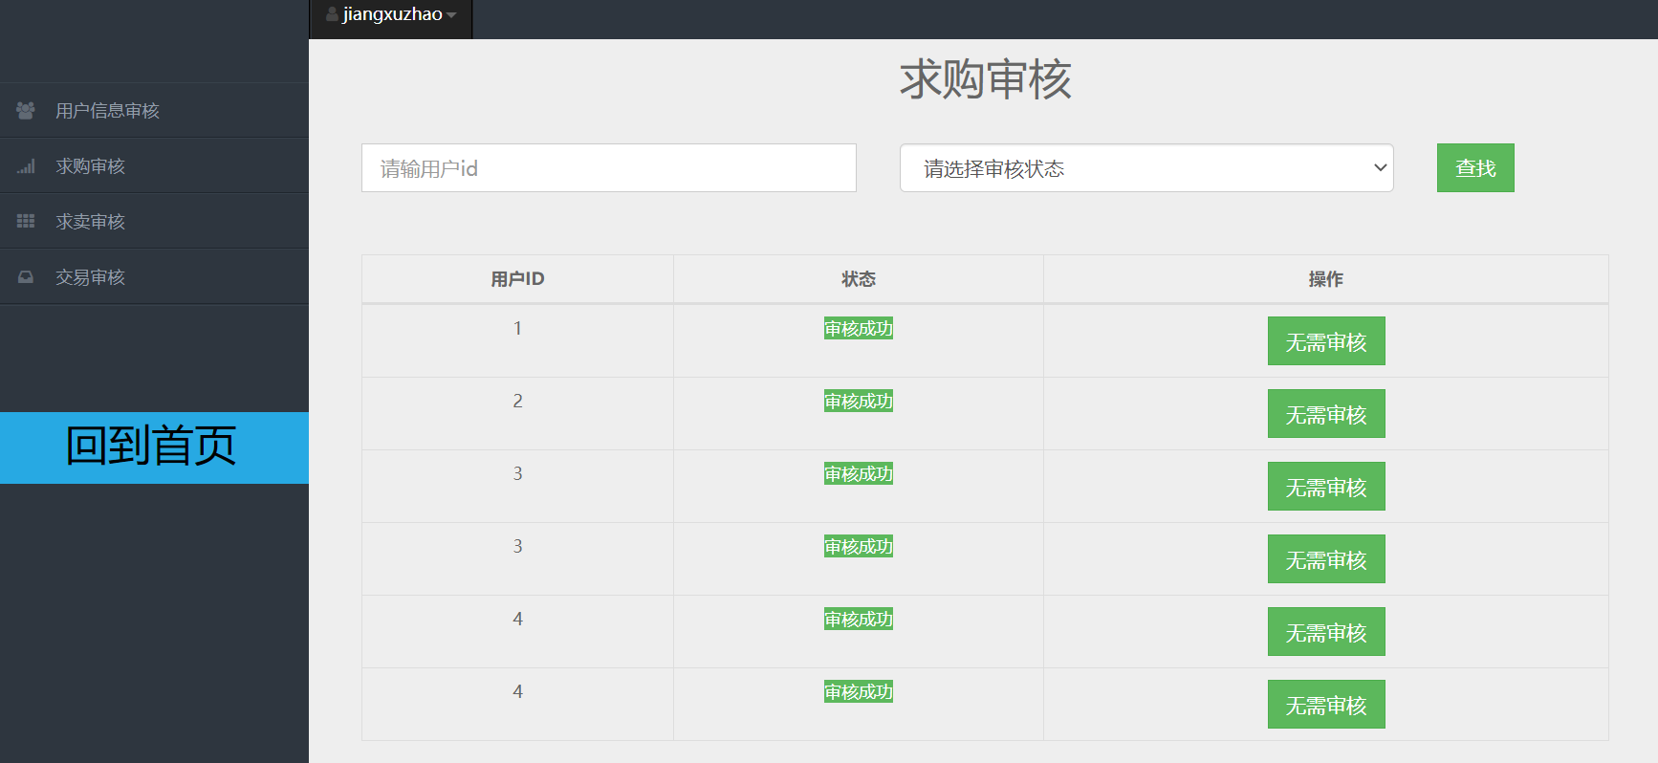

## 3.3 数据库设计

### 3.3.1 逻辑结构设计

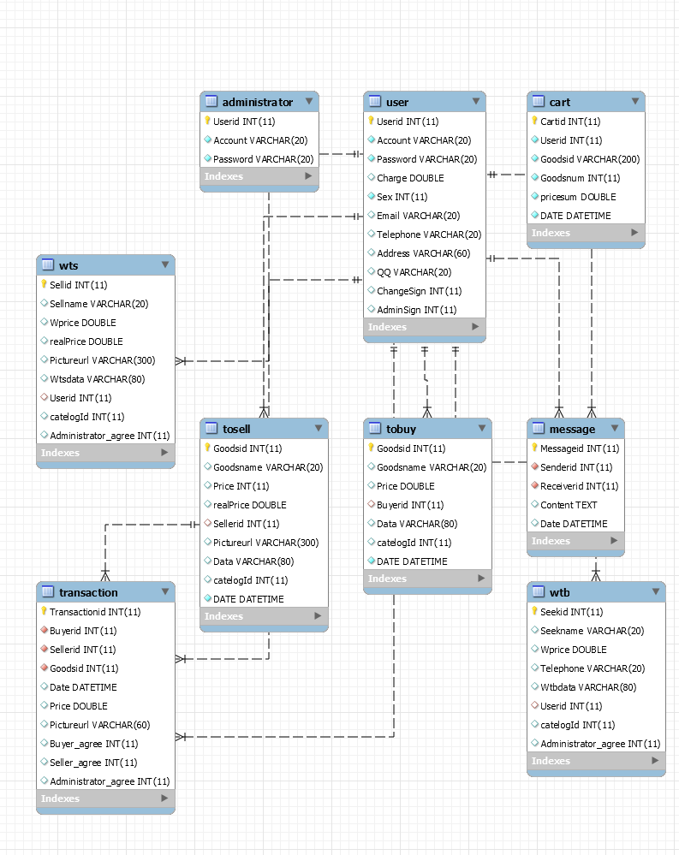

### 3.3.2物理结构设计

1.管理员（administrator）

|  |  |  |  |  |  |  |
| --- | --- | --- | --- | --- | --- | --- |
| 序号 | 字段名 | 类型 | 长度 | 主键 | 是否为空 | 描述 |
| 1 | Userid | Int | / | 是 | 否 | 管理员id |
| 2 | Account | Varchar | 20 | 否 | 否 | 管理员账号 |
| 3 | Password | Varchar | 20 | 否 | 否 | 管理员密码 |

2.用户（user）

|  |  |  |  |  |  |  |
| --- | --- | --- | --- | --- | --- | --- |
| 序号 | 字段名 | 类型 | 长度 | 主键 | 是否为空 | 描述 |
| 1 | Userid | Int | 40 | 是 | 否 | 用户id |
| 2 | Account | Varchar | 20 | 否 | 否 | 用户账号 |
| 3 | Password | Varchar | 20 | 否 | 否 | 用户密码 |
| 4 | Sex | Varchar | 8 | 否 | 否 | 用户性别 |
| 5 | Email | Int | / | 否 | 否 | 用户电子邮箱 |
| 6 | Telephone | Int | / | 否 | 否 | 用户电话号码 |
| 7 | Charge | float | / | 否 | 否 | 用户账户余额 |

3.订单（order）

|  |  |  |  |  |  |  |
| --- | --- | --- | --- | --- | --- | --- |
| 序号 | 字段名 | 类型 | 长度 | 主键 | 是否为空 | 描述 |
| 1 | Userid | Varchar | 20 | 否 | 否 | 用户id |
| 2 | Goodsname | Varchar | 20 | 否 | 否 | 商品名 |
| 3. | Orderid | Int | / | 是 | 否 | 订单号 |

4.交易（transaction）

|  |  |  |  |  |  |  |
| --- | --- | --- | --- | --- | --- | --- |
| 序号 | 字段名 | 类型 | 长度 | 主键 | 是否为空 | 描述 |
| 1 | Buyerid | Int | / | 是（外键） | 否 | 买方id |
| 2 | Sellerid | Int | / | 是（外键） | 否 | 卖方id |
| 3 | Price | Int | / | 否 | 否 | 价格 |
| 4 | Pictureurl | Varchar | 40 | 否 | 否 | 图片url |
| 5 | Data | Varchar | 80 | 否 | 否 | 商品信息 |
| 6 | Time | Date | / | 否 | 否 | 交易时间 |
| 7 | Buyeragree | Int | / | 否 | 否 | 买方同意 |
| 8 | Selleragree | Int | / | 否 | 否 | 卖方同意 |
| 9 | Administratoragree | Varchar | 8 | 否 | 否 | 管理员同意 |
| 10 | Dealid | Varchar | 20 | 是 | 否 | 交易号 |
| 11 | Goodsid | Int | / | 是（外键） | 否 | 商品id |

5.聊天（message）

|  |  |  |  |  |  |  |
| --- | --- | --- | --- | --- | --- | --- |
| 序号 | 字段名 | 类型 | 长度 | 主键 | 是否为空 | 描述 |
|  |  |  |  |  |  |  |
| 1 | Buyerid | Int | / | 是（外键） | 否 | 买方id |
| 2 | Sellerid | Int | / | 是（外键） | 否 | 卖方id |
| 3 | Data | Varchar | 80 | 否 | 是 | 商品信息 |
| 4 | Time | Date | / | 是 | 否 | 时间 |

6.求购（wtb）

|  |  |  |  |  |  |  |
| --- | --- | --- | --- | --- | --- | --- |
| 序号 | 字段名 | 类型 | 长度 | 主键 | 是否为空 | 描述 |
| 1 | Seekid | Int | / | 是 | 否 | 求购单号 |
| 2 | Udata | Varchar | 80 | 否 | 否 | 求购信息 |
| 3 | Wprice | Int | / | 否 | 否 | 预期价格 |
| 4 | Userid | Int | / | 是（外键） | 否 | 求购用户id |
| 5 | Administratoragree | Int | / | 否 | 否 | 管理员确认 |

1. 求卖（wts）

|  |  |  |  |  |  |  |
| --- | --- | --- | --- | --- | --- | --- |
| 序号 | 字段名 | 类型 | 长度 | 主键 | 是否为空 | 描述 |
| 1 | Seekid | Int | / | 是 | 否 | 求购单号 |
| 2 | Udata | Varchar | 80 | 否 | 否 | 求购信息 |
| 3 | Wprice | Int | / | 否 | 否 | 预期价格 |
| 4 | Userid | Int | / | 是（外键） | 否 | 求卖用户id |
| 5 | Administratoragree | Int | / | 否 | 否 | 管理员确认 |

8.欲购（buy）

|  |  |  |  |  |  |  |
| --- | --- | --- | --- | --- | --- | --- |
| 序号 | 字段名 | 类型 | 长度 | 主键 | 是否为空 | 描述 |
| 1 | Goodsid | Int | / | 是 | 否 | 商品id |
| 2 | Goodsname | Varchar | 20 | 否 | 否 | 商品名 |
| 3 | Price | Int | / | 否 | 否 | 价格 |
| 4 | Sellerid | Int | / | 是（外键） | 否 | 买家id |
| 5 | Pictureurl | Varchar | 40 | 否 | 否 | 图片url |
| 6 | Data | Varchar | 80 | 否 | 否 | 商品信息 |
| 7 | Administratoragree | Int | / | 否 | 否 | 管理员同意 |

9.欲卖（sell）

|  |  |  |  |  |  |  |
| --- | --- | --- | --- | --- | --- | --- |
| 序号 | 字段名 | 类型 | 长度 | 主键 | 是否为空 | 描述 |
| 1 | Goodsid | Int | / | 是 | 否 | 商品id |
| 2 | Goodsname | Varchar | 20 | 否 | 否 | 商品名 |
| 3 | Price | Int | / | 否 | 否 | 价格 |
| 4 | Sellerid | Int | / | 是（外键） | 否 | 卖家id |
| 5 | Pictureurl | Varchar | 40 | 否 | 否 | 图片url |
| 6 | Data | Varchar | 80 | 否 | 否 | 商品信息 |
| 7 | Administratoragree | Int | / | 否 | 否 | 管理员同意 |

# 4 项目开发

## 4.1 技术方案

### 4.1.1 技术方案概述

我们校园咸鱼的后台开发主要使用了SSM框架，基于javaweb的基础知识储备，Spring框架地加入能够让我们省去更多的配置，搭配上最新的SpringMVC也能够通过注解开发更好地贯彻MVC框架，用mybatis的数据访问层框架实现了高聚合、低耦合的开发目标，有利于将来大项目的开发经验储备。

前端开发通过BootStrap简化了我们的布局难度，通过插件增加了一系列动态效果，提升了用户的交互体验。同时通过jQuery简化了原生的js代码，以及页面document元素的操作难度，提高了我们的效率。

在前后端数据传输交互方面，我们运用了JSON这种轻量级的数据传输格式，通过字典的形式能够使数据完备详实。同时在页面刷新方面不简单停留在跳转和重定向的整个页面刷新，运用了Ajax的异步请求模式，很好地实现了我们局部刷新以及传输数据的要求。

### 4.1.2 后端技术方案-Spring+SpringMVC+Mybatis

**Spring框架：**

Spring 由 Java 编程语言实现，是一个开源的、轻量级 IoC（Inversion of Control，控制反转）和 AOP（Aspect Oriented Programming，面向切面编程）的容器框架。其诞生于 2003 年，由 Rod Johnson 创立，主要是为企业级应用程序开发服务，主要功能是使用 JavaBean 代替了EJB（Enterprise Java Beans）。框架的优势一是采用了低侵入式设计，代码污染极低，优势二是采用了分层结构，如下图所示：

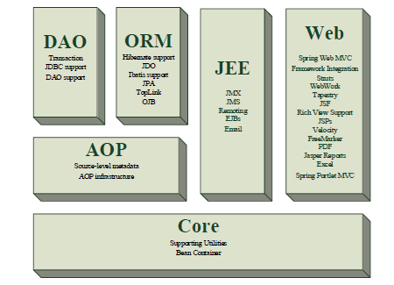

核心容器Core 是 Spring 其他模块的构建基石。其定义了对 JavaBean 的操作方式。Spring松耦合的框架特性具体表现在单个模块允许独立使用以及 Spring 框架与 Struts、ibatis 等开源框架间的自由集成使用两个层面上。

IoC 容器是 Spring 容器的内核。其控制反转理念（也称依赖注入，Dependency Injection）用于解决对象间耦合度过高的问题。IoC 理念让基于 Spring 框架编写的代码组件可以独立地进行单元测试，彼此功能之间互不依赖，互不影响，整体呈现出低耦合或无耦合的状态。

AOP 是 Spring 采用的一种新的开发思想。其允许分离业务逻辑各部分，模块化横切关注点，以降低模块间耦合度。使用 AOP 之后，提高了程序的可重用性，可以在不改变程序源代码的情况下，对程序进行功能扩展。

**SpringMVC框架：**

SpringMVC 是 Spring 中一个基于 MVC(Model View Controller)设计模式实现的轻量级Web 开发框架。该框架基于请求驱动，通过核心前端控制器 DispatcherServlet 接受所有 HTTP请求，再由 DispatcherServlet 协调和组织其余组件处理具体的业务逻辑，共同响应 HTTP 请求，具体流程如图2.9 所示：

DispatcherServlet 拦截用户请求，而后根据请求信息在 HandlerMapping 中寻找合适的Controller 来处理该请求。Controller根据请求信息执行相应的业务逻辑后，返回ModelAndView对象。DispatcherServlet 调用 ViewResolver 完成视图解析，依据对象中包含的视图逻辑名找到真实的视图并将其分派给 View，最后通过 Model 完成视图渲染工作，响应用户请求。 架构示意图如下：

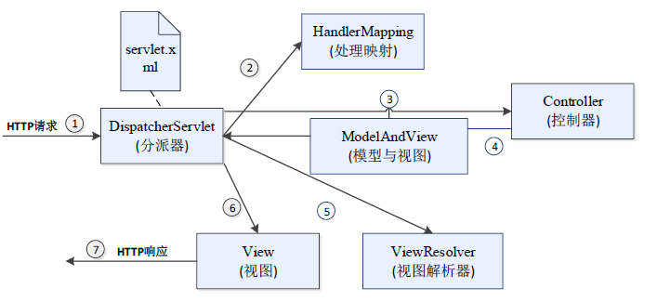

**Mybatis框架：**

MyBatis 是一款优秀的持久层框架，它支持定制化 SQL、存储过程以及高级映射。MyBatis 避免了几乎所有的 JDBC 代码和手动设置参数以及获取结果集。MyBatis 可以使用简单的 XML 或注解来配置和映射原生信息，将接口和 Java 的 POJOs(Plain Ordinary Java Object,普通的 Java对象)映射成数据库中的记录。

MyBatis 是支持普通 SQL查询，存储过程和高级映射的优秀持久层框架。MyBatis 消除了几乎所有的JDBC代码和参数的手工设置以及结果集的检索。MyBatis 使用简单的 XML或注解用于配置和原始映射，将接口和 Java 的POJOs（Plain Ordinary Java Objects，普通的 Java对象）映射成数据库中的记录。

每个MyBatis应用程序主要都是使用SqlSessionFactory实例的，一个SqlSessionFactory实例可以通过SqlSessionFactoryBuilder获得。SqlSessionFactoryBuilder可以从一个xml配置文件或者一个预定义的配置类的实例获得。

### 4.1.3 前端技术方案-BootStrap+jQuery

Bootstrap 是一个用于快速开发 Web 应用程序和网站的前端框架。Bootstrap 是基于 HTML、CSS、JAVASCRIPT 的。Bootstrap 提供了一个带有网格系统、链接样式、背景的基本结构，栅格系统极大简化了我们前端的开发布局过程。Bootstrap 包含了十几个可重用的组件，用于创建图像、下拉菜单、导航、警告框、弹出框等等。Bootstrap 包含了十几个自定义的 jQuery 插件。可以直接包含所有的插件，也可以逐个包含这些插件。jQuery插件通过“

$（对象）.事件”的格式大大简化了用原生的js代码进行开发的复杂性。

### 4.1.4 ajax异步请求模式与json数据格式

ajax即异步JavaScript和XML，它是一种用于创建快速动态网页的技术。作用是通过在后台与服务器进行少量数据交换，使网页实现异步更新。这意味着可以在不重新加载整个网页的情况下，对网页的某部分进行更新。

JSON(JavaScript Object Notation) 是一种轻量级的数据交换格式。JSON采用完全独立于语言的文本格式，这些特性使JSON成为理想的数据交换语言。易于人阅读和编写，同时也易于机器解析和生成。JSON 可以将 JavaScript 对象中表示的一组数据转换为字符串，然后就可以在函数之间轻松地传递这个字符串，或者在异步应用程序中将字符串从 Web 客户机传递给服务器端程序。

## 4.2 关键模块的实现技术、数据结构

注册、登录、聊天、管理员审核、购物和寄卖、发布商品、发布求购信息、修改和查看个人相关信息、购物车（付款）

### 4.2.1注册

注册页面的功能较少，主要包括账户的重复性查询、两次输入密码的检测、用户信息的提交。本模块我们采用了ajax异步上传以及js来实现相应的功能。通过前端传数据到“/Register”访问RegisterController，并且通过使用与用户操作相关的的userService来调用userMapper，通过不同的函数执行不同的sql查询语句并获得返回值。

**账户的重复性查询：**在账户的输入框失去焦点后，即执行ajax向服务器发起请求，查询账户是否存在，服务器返回“result”为 “ok”或提示信息。“ok”即代表输入的账户未被注册，注册页面显示绿色的“ok”，反之，则将提示信息以红色方式显示在账户输入框下方。

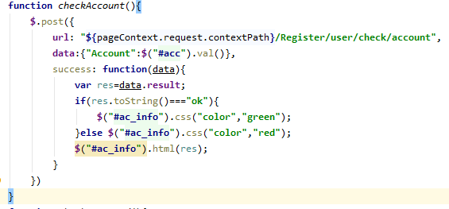**两次输入密码的检测：**在用户输入确认密码之后，返回对应的提示信息。该子功能的实现是通过在“确认密码”框失去焦点后执行js来进行两次输入密码的判等，如果两次密码一致则显示绿色的“ok”，反之，则将提示信息以红色方式显示在“确认密码”输入框下方。

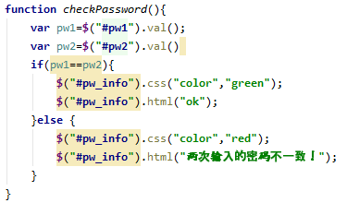**用户信息的提交：**在用户输入相关数据后点击注册按钮，即发起ajax异步上传请求，向服务器提交数据，服务器调用userService.save(user)创建一个新的用户。成功则弹出“注册成功”的提示，失败，则弹出“注册失败！”提示框。

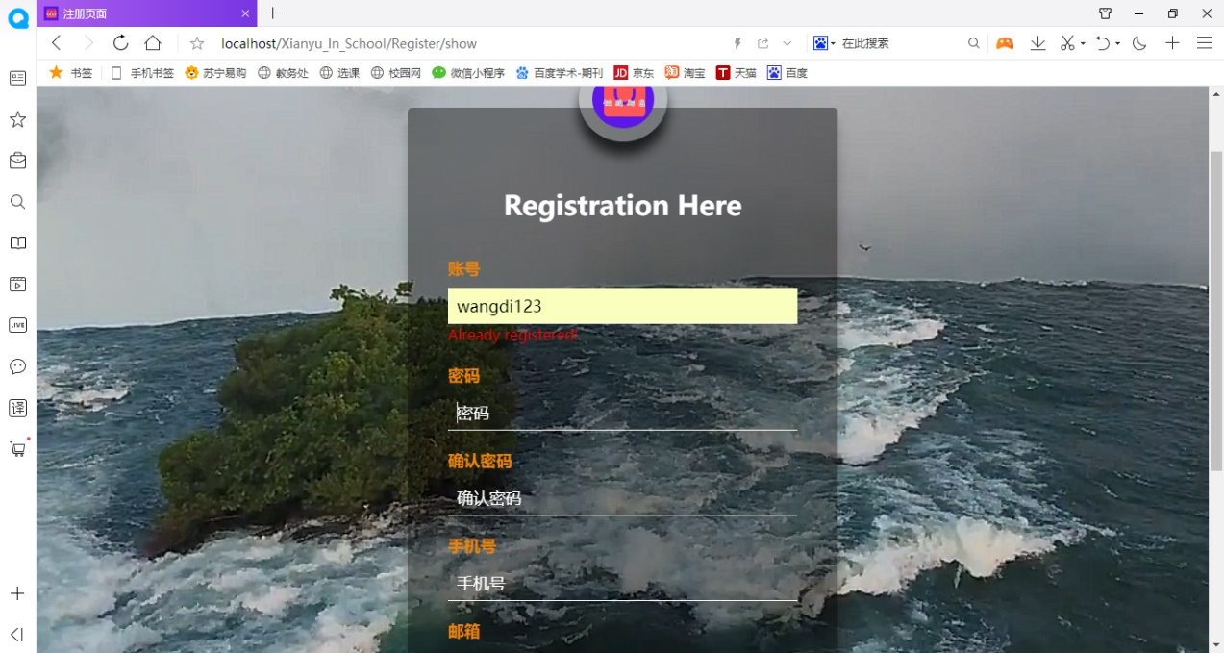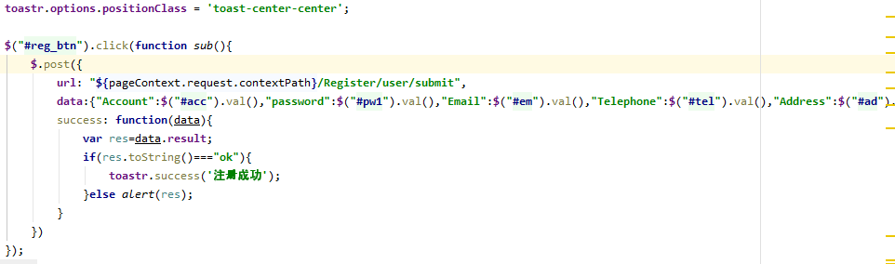**最终效果的演示截图：**

### 4.2.2登录

登录主要包括账号和密码的判断，以及登录后的提示以及页面的展示。这一部分我采用ajax异步传输先向服务器查询账号密码是否有匹配的值，如果有则提示登录成功，并且跳转到相应的页面；反之则提示”用户名或密码错误”。主要实现技术是先使用js判断form表单中的角色选择为用户还是管理员，确定对应的访问url，然后通过ajax异步传输访问对应的url获取对应的LoginController的函数返回，判断返回值中result和role选择执行不同的操作，result为”ok”则通过window.location.href访问对应的路径，执行对应的Controller的函数，通过ModelAndView返回对应的页面和数据，从而完成了基础的登录功能。

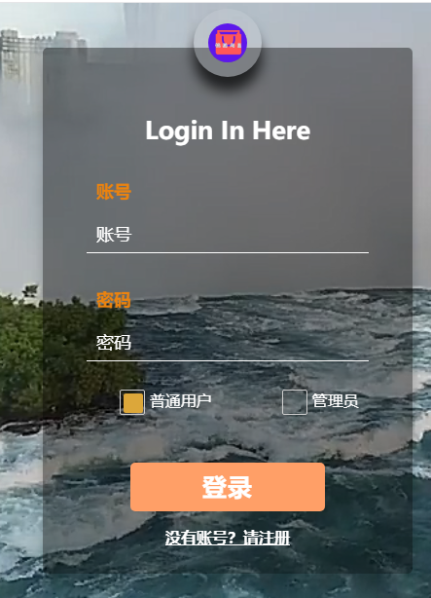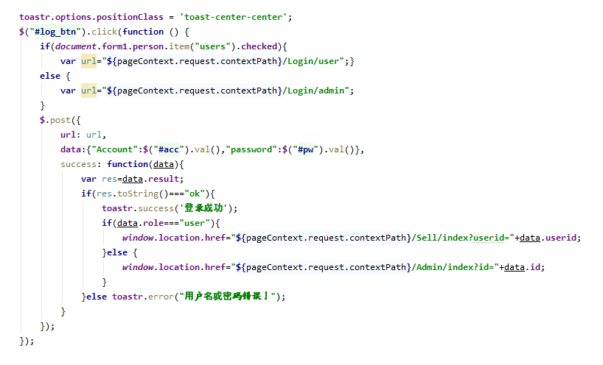

### 4.2.3聊天

聊天主要是与卖家进行聊天还有查看别人给自己发送的聊天信息。

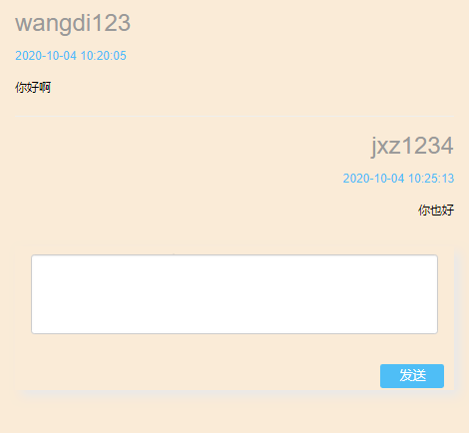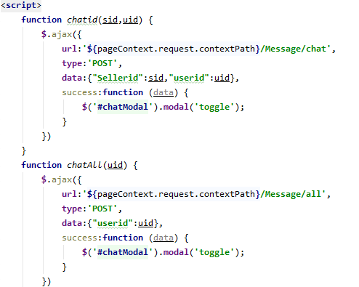与卖家进行聊天，通过点击“联系卖家”按钮发起执行js函数，发起一个ajax异步请求获取返回的聊天信息，获取信息成功后执行唤醒弹窗的操作$('#chatModal').modal('toggle')，同时为指定的块添加聊天信息。

查看别人给自己发送的聊天信息：主要通过点击聊天按钮后，发起ajax异步请求，将所有与用户相关的其他用户列表返回，同时每个用户对应一个消息列表，即为该用户与当前用户的聊天记录。

### 4.2.4管理员审核

**管理员审核即为后台管理端：**主要的功能就是审核用户的各种行为，包括信息更改的审核，商品的上架展示审核，求购信息的上架展示审核，以及交易达成的审核。主要是通过ajax异步上传和模拟弹窗来实现，审核内容的展示和审核状态的更改。

**信息更改的审核：**通过AdministratorController中的user函数返回数据和页面。通过User实体中的changeSign来记录信息的更改状态，通过查询changeSign为1的User，并将其展示出来，通过AdminSign来记录管理员审核的状态，0为未审核，1为审核未通过，2为审核通过。当管理员点击审核按钮是通过ajax查询对应用户的更改信息，并通过模拟弹窗展示出来，管理员点击“通过”按钮调用ajax执行Controller层的userpass函数，对用户修改状态changesign改为0，并将AdminSign改为2；管理员点击“拒绝”按钮调用ajax执行Controller层的userpass函数，对用户修改状态changesign改为0，并将AdminSign改为1并将更改后的user更新到数据库表User中。

商品的上架展示审核：通过AdministratorController中的wts函数返回数据和页面。通过WTS实体类中的Administrator_agree来记录该申请是否被管理员审核和通过，0代表未审核，1代表未通过，2代表已通过。当管理员点击审核按钮是通过ajax查询对应申请的信息，并通过模拟弹窗展示出来，管理员点击“通过”按钮调用ajax执行Controller层的wtspass函数，Administrator_agree更改为2并保存到数据库，根据wts的信息产生对应的Sell实体对象，并将其保存入tosell数据库；管理员点击“拒绝”按钮调用ajax执行Controller层的wtspass函数，Administrator_agree更改为2并保存到数据库。

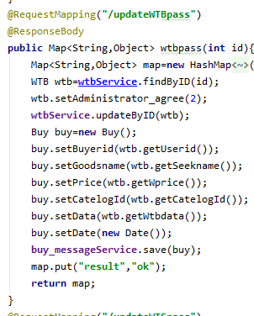**求购信息的上架展示审核：**通过AdministratorController中的wtb函数返回数据和页面。通过WTB实体类中的Administrator_agree来记录该申请是否被管理员审核和通过，0代表未审核，1代表未通过，2代表已通过。当管理员点击审核按钮是通过ajax查询对应申请的信息，并通过模拟弹窗展示出来，管理员点击“通过”按钮调用ajax执行Controller层的wtbpass函数，将Administrator_agree更改为2并保存到数据库，根据wtb的信息产生对应的Buy实体对象，并将其保存入tobuy数据库；管理员点击“拒绝”按钮调用ajax执行Controller层的wtbpass函数，Administrator_agree更改为2并保存到数据库。

**交易信息的审核：**通过AdministratorController中的deal函数返回数据和页面。借助Transaction实体中的Administrator_agree来记录该交易是否被管理员通过，0代表未审核，1代表未通过，2代表已通过。当管理员点击审核按钮是通过ajax查询对应交易的信息列表，并通过模拟弹窗展示出来，管理员点击“通过”按钮调用ajax执行Controller层的dealpass函数将Administrator_agree更改为2并保存到数据库表Transaction。

### 4.2.5购物和寄卖

购物和寄卖就是登录后的首页，包括了其他用户上架的商品和其他用户发布的求购信息。对于每个商品，我们的操作包括了加入购物车，联系卖家和商品详情。

**加入购物车：**利用ajax将该商品的id上传到“/Cart/add”，判断该商品id是否在购物车的goodsid中存在，如果存在返回result为“error”；如果不存在返回result为“ok”，通过该商品的id调用Sell_MessageService在数据库中查询该该商品的详细信息，将该商品id拼接入cart的goodsid，将cart的goodsnum+1，将pricesum加上该商品的价格，然后调用CartService将购物车的信息更新写入数据库中对应的cart表中。最后将更新后的购物车加入map返回，ajax执行success函数将获得的数据更新入对应的页面位置。

**联系卖家：**即为聊天模块对应的功能。

**商品详情：**将商品id作为参数访问“/Sell/goodsdetail”，通过该商品的id查询到该商品的所有详细信息，将其加入model并通过返回字符串跳转到商品详情页。

### 4.2.6发布商品

发布商品就是WTS表对应的操作，即上传wts实体类对应的信息，主要就是采用ajax异步上传，将表单数据上传到”/Sell/submit”,通过该Mapping指定的函数，将获取的WTS实体用wtsService保存到数据库当中，保存成功则返回“ok”，否则返回“error”。ajax的success函数执行弹窗提示，成功则提示“提交成功”，反之，提示“提交失败”。

### 4.2.7发布求购信息

发布求购信息就是WTB表对应的操作，即上传WTB实体类对应的信息，主要就是采用ajax异步上传，将表单数据上传到”/Buy/submit”,通过该Mapping指定的函数，将获取的WTS实体用wtbService保存到数据库当中，保存成功则返回“ok”，否则返回“error”。ajax的success函数执行弹窗提示，成功则提示“提交成功”，反之，提示“提交失败”。

### 4.2.8修改和查看个人相关信息

个人主页是与个人相关的信息的展示页面，主要功能均在UserController中实现。点击个人主页即跳转到用户信息展示页面，将用户的个人信息展示出来，点击我的订单即可显示出我购买和出售的相关交易的内容。点击我的求购，就能显示出我所提交后通过的所有求购信息，点击我的寄卖就可以显示出所有我所提交后通过的所有寄卖商品信息，点击修改信息即可展示出所有信息修改的输入框。

### 4.2.9购物车

购物车包括的子功能有删除某个商品、清空购物车。

删除某个商品是将该物品的id和购物车id上传到“/Cart/del/one”，将此物品从购物车的goodsid中删除并且将购物车的属性goodsnum减1，pricesum减去该商品对应的价格。然后将更改后的购物车更新进数据库对应的cart表，然后将更新后的cart实体和购物车中所有商品的列表加入到model返回购物车页面。

清空购物车是将该物品的id和购物车id上传到“/Cart/del/all”，将购物车的属性goodsid更改为空字符串，将goodsnum和pricesum置零，然后将更新后的cart实体和购物车中所有商品的列表加入到model返回购物车页面。

## 4.3 特殊问题及解决办法

**问题1**

问题描述：图片文件的异步上传

解决方案：在前端页面javascript中实现ajax异步刷新，展示上传图片，后端接收请求后先创建机器码，获取后缀名，最后产生文件的全名，然后以绝对路径保存重名命后的图片，并将该路径返回，ajax执行成功后将返回的url作为input的vul，在上传其他信息是同时上传，并保存到数据库。

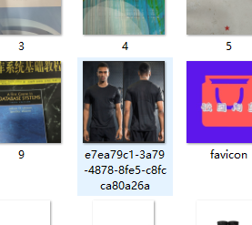 解决结果：可以正常上传图片，图片保存格式为机器码，重复上传同一张图片会产生不同的文件名，不会报错。

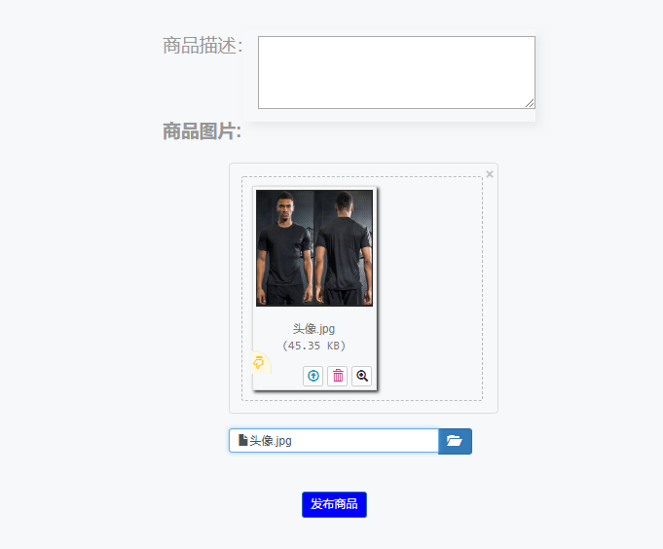

**问题2**

问题描述：数据库没有问题，实体类属性也与数据表的属性一致，但是会报错，线束数据库格式存在问题。详细的报错内容为：“org.springframework.dao.TransientDataAccessResourceExceptionjava.sql.SQLException: Bad format for Timestamp '3' in column 1.”

解决方案：搜索其他人遇到的类似问题的解决方案主要为“Mybatis分装对象是，将数据“HHH:mm:ss”这种格式的数据按照时间类型分装然后抛出异常”、“时间转换问题”等与时间格式相关的内容，与我的问题相差较大。

模拟服务器访问步骤，一步一步判断可能会出现的问题，分析后发现是由于自定义了一个构造函数，导致没有无参构造函数，数据库返回值无法将数据解析成对应的实体类。

解决结果：定义了无参构造函数后可以正常运行。

**问题3**

问题描述：聊天弹窗使用iframe之后，突然无法展示执行js返回的jsp页面无法展示。

解决方案：不适用iframe，而直接采用模拟的方式，将ajax返回的数据直接通过$(“”).val(xx)的方式更改各个块的具体值，达到模拟弹窗的功能。

解决结果：

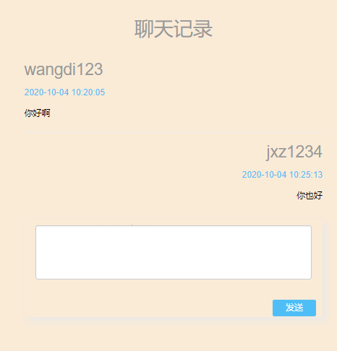

**问题4**

问题描述：购物车当中的物品过多时，每个商品和购物车就构成一条数据会造成数据量过大的问题。

解决方案：考虑将商品在数据库中保存为字符串的形式，通过对字符串进行操作，达到封装商品list的操作。添加商品时对字符串直接加上“,”和商品id即可达到将goods列表保存的目的。从数据库中取到对应的字符串后通过字符串分割和字符串转int即可完成对商品列表的解析。

解决结果；商品列表可以正常展示，数据库中存储也没有问题

**问题5**

问题描述：将商品加入购物车后就需要对页面进行刷新或注册页面需要实时显示，但是通过传统方式无法达到局部位置刷新这种效果，且需要重复查询不需要更改的位置的信息，操作比较复杂。

解决方案：使用ajax之后就可以方便快捷的实现局部页面的刷新，只需要将每次的返回值通过$(“”).val(xx)的方式写入对应的位置即可，不需要重复进行页面的刷新。

解决结果：其余内容不刷新，只刷新购物车等需要更改信息的位置。

# 5 个人体会

## 5.1 成员1王迪的个人小结

经过本次软件课程设计，我对软件项目的编写，尤其是Web项目的构建有了非常清晰的认识。在上学期学完刘毅老师的《J2EE实用基础》之后，虽然初步了解了Web项目，但也只是对Web项目的整体架构有了一定的了解，对于如今流行的一些主流框架尚没有太多的了解。本次的项目实战正好给了我一次主动学习的机会，因此在本次课程中，我们使用了集合了Mybatis、spring mvc和spring boot在内的SSM框架以及前端框架bootstrap。并且通过小组项目的编写，我真正体会到了使用框架的便捷。

首先，Mybatis简化了对数据库的访问，原先使用JDBC进行访问时，对于每个数据库的访问都需要实现一个对应的函数，并且实现过程十分复杂，也十分容易出错。而使用Mybatis之后，则将对函数的实现简化为了对xml配置文件的编写，对于每个函数，我们只需要编写对应的mysql语句即可，编写简单且不易出错，保证了编写的效率。不过在这并非就代表我们不会出错，在这部分当中我就遇见过一个比较难以解决的问题。问题的描述是数据库返回的格式不正确，无法匹配。这在当时给我造成了很大的困难，因为我可以在数据库当中使用sql语句正确查询，且数据库当中的存储格式也没有错误。上网搜寻了很久之后发现大多数出现这种问题的朋友都是因为时间的格式问题，这与我的问题显然不同。直到我想起来一步步检查访问过程，我才灵机一动，想起来数据库在匹配实体类时必然需要构造函数，而我因为在Controller层需要使用有参构造函数，所以给这个实体类写了一个含Date的有参构造函数。终于，在我增加了一个无参构造函数之后，这个问题顺利解决。这个问题虽然只是在编写项目当中遇到的一个小问题，但是我却印象深刻。因为这警醒了我，虽然使用框架会简化我们的编程，但是对于语言的熟悉才是我们编写项目的基础，如果我对java语言的类没有很清晰的理解，我想我是万万不可能解决这个问题的。

当然，使用spring boot和spring mvc框架，也对我们的编程有很大的简化，因为使用spring框架可以通过配置文件将各个部分解耦合，我们只需要主动各个部分的编写，将原先复杂的实现问题简化为了一个很小的问题，同时我们也不需要关注访问具体是如何完成的，我们只需要使用相应的接口，就可以实现对数据的访问。同时在spring mvc的配置文件当中配置注解驱动和视图解析器，我们就可以通过注解对类添加注解@Controller，spring框架就会自动识别该类为一个Controller，不需要我们去实现Httpservlet，同时spring框架还通过实现一个DispatcherServlet，从而实现对所有Servlet的访问。另外，通过视图解析器，我们添加@RequestMapping注解即可实现对返回的字符串添加前后缀，匹配相应的jsp文件，实现对页面的返回，此外还通过Model返回相应的数据，使前端页面可以通过requestScope.get()来实现对相应的数据的访问。通过添加@RequestBody即可实现取消视图解析器为字符串添加前后缀，从而返回相应的实体数据。我们正是通过@RequestBody和前端的AJAX来实现局部刷新的功能。ModelAndView是spring框架所提供的最强大的支持，这大大简化了我们的编程，同时也是前后端分离，只需要约定好相应的数据名称，前后端即可实现交互。再也不需要前端再写一大堆的java语句来达到对后端的访问，使前端变得更加简洁。

由于我主要负责后端的编写，对于Bootstrp我了解的相对较少，但是因为在进行ajax的编写和项目整合的过程当中我也稍微使用了一点相关内容，也对bootstrap有了一定的了解，清楚了bootstrap是一个整合了各种css的框架，提供了很多的样式和功能，包括弹窗和视频的播放以及各种页面选择的动态效果，总而言之，使用bootstrap 使我们的项目变得更加美观，是视觉效果得到了很大程度的提升。之后如果有时间的话，我也会花一部分精力来学习bootstrap和vue这些前端框架，毕竟前端才是一个项目真正的脸面，有一个优美的前端是网站具有吸引力的前提。

除了框架之外，必须一提的就是ajax，ajax学习起来比较简单，但是却提供了很强大的功能，它通过url、data、type、success等参数来实现对页面的访问，通过url参数确定访问的地址，通过type决定访问的方式，通过data携带参数，通过success实现成功访问后的操作。通过ajax来实现异步访问大大简化了一些功能的实现，同时也可以使用户获得更好的使用体验。我们在项目当中就在很多地方使用了ajax包括图片的异步上传，求购的发布和商品的发布，以及注册页面对于账户是否存在的判断，ajax使我们的项目变得更加的人性化。

除了这些，我觉得我在这次项目的编写当中学会的最有用的工具当属maven，使用maven让我添加各种jar包变得十分方便。配置好maven的pom.xml文件当中的依赖之后，我只需要每次构建项目前为Artifacts导入一下lib即可，不再需要我自己去手动下载各种包，真的大大方便了我编写的效率，让我能更加专注于自己的功能的实现。虽然使用maven很方便，但是刚开始学习时也时常给我带来一些麻烦，最经常的问题就是没有为Artifacts导入一下lib从而导致的无法识别某个类的错误。不过这也为我增加了很多经验，如果未来的工作当中遇到这种无法识别类的错误，我很快就会意识到是由于jar包没有导入的问题，从而快速解决。除此之外，maven项目在其他机器上跑时，时常会出现的一个问题是pom.xml文件无法访问，这当中最常见的原因就是因为maven的配置文件setting的路径没有设置好或者maven Home directory没有配置好。

在项目编写当中我也遇到了相当多的bug。比如，在构建项目时，deployment 路径出错（即web.xml的路径）和web resource的路径出错而导致的构建错误，以及在别的机器上运行时添加framework support所新创建的web.xml从而导致访问错误的web.xml文件造成构建出错，项目无法运行成功。在项目运行的过程当中也并非没有错误，最常见的一个问题就是数据传输出错的问题，因为后端是通过函数的参数来接收前端传输的数据，因此对于基础类型如int，前端必须传输参数，否则就会报错，当然如果参数是实体类，那么前端未传输数据也不会报错，只是以null值存在，这就需要我们在后端编写时增加一些相应的判断，确保数据已经传输过来。在数据传输的问题上，我遇见的最有意思的一个bug是，当使用submit提交数据的同时使用ajax异步传输，就会出现同一个数据传输两次的问题，我在debug模式下发现这个问题时寻找了很久，但是仔细检查后端代码始终却找不到原因所在，一度怀疑是服务器出错，最终还是仔细检查前端代码才发现了这个问题。这也在提醒我虽然主攻后端，但是前端代码也必须有一定的了解，不然就会出现这种让人摸不出头脑的bug。

总而言之，这次的项目实战经历对我的编程能力的提升是非常巨大的，也在一定程度上进一步提升了我自学的能力，对于这个迅速变化的互联网时代有了一定的适应能力。当然，我也还存在很大的不足，对于spring框架的理解也仅仅停留在使用的层面，对于其中的原理还未能有一定的了解，这是我在之后的自学过程当中需要自己再去提升的方向。我也发现了自己在数据库的使用和java语言的理解上存在的一些漏洞，在之后的时间里，我也需要进一步提升自己对数据库的理解和java语言的理解，不能单纯停留在应付考试的水平，而应该做到将数据库与java熟练使用和深刻理解。我相信，在我不断的学习下，我的专业水平一定会越来越强。

## 5.2 成员2李硕的个人小结

本次小组j2ee课程设计项目为二手交易平台，主要任务为前端设计，后端设计，数据库设计等几部分，在任务开始前，我们先进行了数据库的设计，在之后的前端后端编写时，又意识到了我们数据库的不足，继续进行改正，而再到后来编写数据库时，又遇到了一些麻烦，如创表删除顺序等问题，在讨论查阅资料后将问题解决，这让我想到以前学数据库课程时似乎并未注意到这些问题，而真正动手操作时他们才会出现，也有了解决的机会，再说到前端设计，原本在上一学期学过web技术与应用，但在进行网页设计后发现缺少动态效果，以及页面色彩单一，太过朴素，与其他同学相比更是相形见绌，于是我们在有web的基础的情况下学习bootstrap来美化我们的前端页面，学习了bootstrap css，bootstrap布局组件，bootstrap插件等等，再后来，我们需要实现部分页面的更新，于是学习ajax解决了该问题。感觉通过本次课程设计学习了许多前端技能知识，但对于后端设计涉及较少，所以这方面的实践能力还是有所欠缺，感觉在本次课程设计结束之后仍要继续学习后端知识来完善自己。

## 5.3 成员3蒋旭钊的个人小结

在本次课程设计中，我主要负责前端页面的编写，以及前后端交互的问题。由于在上学期没有选到j2ee的课程，所以我并未涉及到很多后端的知识，但是由于前后端交互需要了解到后端在做什么，因此我自主地进行了学习规划，首先学习了javaweb开发的基础知识，其中的MVC框架，以及数据层，后端，前后端的交互都给我留下了深刻地印象，接着便是SSM这类框架的学习，首先便是Spring和SpringMVC框架的学习，这些框架都来自于github这个网站，我尝试着注册了一个账号，才发现编程竟是让世界程序员都为此疯狂的一件事，所有程序员在这里开源散播着编程思维的结晶，也逐渐让我明白活力的智慧才真的会带来简易且高效的框架产生。此外还有数据持久层框架的学习知识，能够实现前端和后端的低耦合性，十分符合现在的生产发展需要。通过课设前期一段时间的后端知识框架的学习，我逐渐明白了自学对于一个程序员的重要性，唯有保持不断学习，终身学习的态度，才能让我们的软件持续创新改变。

在我负责的前端方面，我是有一定的html和css基础的，但是当时的课堂教学却只限于静态页面的学习，对于动态效果的实现却并没有过多提及，考虑到现在人们的审美文化程度越来越高，这种必要性又督促着我进行了js的学习，其中的数据类型var给我留下了深刻的印象，语法格式的灵活多变也让我体会到了编程的快乐。主要的实现方式是需要理解document这个概念，整个页面其实就是一个document，我们通过getelement的形式能够获取到其中的各个div或者是按钮元素，从而能够进行增删查改。但是原生的js代码过于地复杂，于是就自然催生了jQuery这种插件的诞生，jQuery插件通过“$（对象）.事件”的格式大大简化了用原生的js代码进行开发的复杂性，也让js代码的可读性更高，看着最后实现的动态效果，我也感到由衷的开心。

再有了html、css和js的前端基础知识后，我又去进行了前端框架BootStrap的学习，其中的栅格系统布局让我感受到了它简便化思想的核心，通过一系列精确数字表达就能够实现完美的布局。同时十几个可重用的组件，用于创建图像、下拉菜单、导航、警告框、弹出框，也让我能够实现响应式效果，最后我还举一反三，类比BootStrap进行了layui、element等一系列前端框架的学习。

通过本次的课程设计，我学习到了团队合作的重要性，大家分工明确，众人拾柴火焰高。同时，我还培养了自学能力，这将是程序员生存必不可少的核心竞争力。

最后我希望老师能够在课程安排中，适当地组织几次集体答疑机会，大家在一起共同交流经验，解决问题，应该也能碰发出一系列优秀的点子，同时也能够解决同学的疑问。